

แผนยุทธศาสตร์คณะครุศาสตร์อุตสาหกรรมและเทคโนโลยี
ระยะปานกลาง 5 ปี
ประจำปีงบประมาณ พ.ศ. 2561-2565

บทที่ 1
สภาพปัจจุบันของคณะครุศาสตร์อุตสาหกรรมและเทคโนโลยี

1.1 ประวัติความเป็นมา
พระบาทสมเด็จพระปรมินทรมหาภูมิพลอดุลยเดช ทรงลงพระปรมาภิไธยในพระราชบัญญัติมหาวิทยาลัยเทคโนโลยีราชมงคลศรีวิชัย เมื่อวันที่ 8 มกราคม พ.ศ. 2548 และพระราชบัญญัติ ได้ประกาศในราชกิจจานุเบกษา เมื่อวันอังคารที่ 18 มกราคม พ.ศ. 2548 ตรงกับวันขึ้น 9 ค่ำ เดือน 2 เล่มที่ 122 ตอนที่ 6 ก ทำให้เกิดมหาวิทยาลัยเทคโนโลยีราชมงคล ขึ้นใหม่ 9 แห่ง มีฐานะเป็นนิติบุคคลและเป็นส่วนราชการตามกฎหมายว่าด้วยวิธีการงบประมาณ ในสังกัดสำนักงานคณะกรรมการการอุดมศึกษา กระทรวงศึกษาธิการ โดยให้มหาวิทยาลัยเป็นสถาบันอุดมศึกษาด้านวิชาชีพและเทคโนโลยี มีวัตถุประสงค์ให้การศึกษา ส่งเสริมวิชาการและวิชาชีพชั้นสูง ที่เน้นการปฏิบัติ ทำการเรียน การสอน การวิจัย ผลิตครูวิชาชีพ ให้บริการทางวิชาการในด้านวิทยาศาสตร์และเทคโนโลยี แก่สังคม ทำนุบำรุงศิลปะและวัฒนธรรมและอนุรักษ์สิ่งแวดล้อม
มหาวิทยาลัยเทคโนโลยีราชมงคลศรีวิชัย เป็นหนึ่งในมหาวิทยาลัยเทคโนโลยีราชมงคล ทั้ง 9 แห่ง ซึ่งตั้งอยู่ทางภาคใต้ของประเทศไทย ในระยะแรกมีการจัดการเรียนการสอน เป็น 7 คณะ และ 2 วิทยาลัย ได้แก่ คณะเกษตรศาสตร์ คณะอุตสาหกรรมการเกษตร คณะวิทยาศาสตร์และเทคโนโลยี คณะวิทยาศาสตร์ และเทคโนโลยีการประมง คณะวิศวกรรมศาสตร์ คณะบริหารธุรกิจ คณะศิลปศาสตร์ วิทยาลัยการโรงแรมและการท่องเที่ยว และวิทยาลัยเทคโนโลยีอุตสาหกรรมและการจัดการ ซึ่งปัจจุบันมีทั้งหมด 12 คณะ และ 3 วิทยาลัย ได้แก่
- คณะวิศวกรรมศาสตร์
- คณะบริหารธุรกิจ
- คณะศิลปะศาสตร์
- คณะสถาปัตยกรรมศาสตร์
- คณะครุศาสตร์อุตสาหกรรมและเทคโนโลยี
- คณะเกษตรศาสตร์
- คณะวิทยาศาสตร์และเทคโนโลยี
- คณะเทคโนโลยีการจัดการ
- คณะอุตสาหกรรมเกษตร
- คณะสัตวแพทย์ศาสตร์
- คณะวิทยาศาสตร์และเทคโนโลยีการประมง
- คณะวิศวกรรมศาสตร์และเทคโนโลยี
- วิทยาลัยรัฐภูมิ
- วิทยาลัยการโรงแรมและการท่องเที่ยว
- วิทยาลัยเทคโนโลยีอุตสาหกรรมและการจัดการ
ทั้งนี้ ในพระราชบัญญัติ มหาวิทยาลัยเทคโนโลยีราชมงคลศรีวิชัย ดังกล่าวข้างต้นนั้น ความตอนหนึ่ง ได้ระบุถึงการผลิตครูวิชาชีพ ซึ่งภารกิจสำคัญในการจัดการศึกษา ซึ่งในระยะแรก มหาวิทยาลัยเทคโนโลยีราชมงคลศรีวิชัย ได้จัดการศึกษาสาขาครุศาสตร์อุตสาหกรรม เพียง 1 สาขา ได้แก่ วิศวกรรมอุตสาหการ สังกัด คณะวิศวกรรมศาสตร์ และเมื่อวันที่ 27 สิงหาคม พ.ศ. 2552 สภามหาวิทยาลัยเทคโนโลยีราชมงคลศรีวิชัย ได้มีประกาศให้จัดตั้งคณะครุศาสตร์อุตสาหกรรมและเทคโนโลยี เป็นส่วนงานภายในมหาวิทยาลัยเทคโนโลยีราชมงคลศรีวิชัย (มีรูปประกอบ หน้าป้าย 13 คน) ที่ก่อตั้งคณะฯ มีหลักสูตรครุศาสตร์อุตสาหกรรมบัณฑิต ได้แก่ หลักสูตรสาขาวิชาวิศวกรรมอุตสาหการ หลักสูตรสาขาวิชาวิศวกรรมอิเล็กทรอนิกส์และโทรคมนาคม หลักสูตรสาขาวิชาวิศวกรรมแมคคาทรอนิกส์ เนื่องจากภารกิจที่สภามอบหมายให้คณะดำเนินการ คณะฯ ก็ได้เปิดใช้หลักสูตร หลักสูตรเทคโนโลยีบัณฑิต ได้แก่ สาขาวิชาเทคโนโลยีสื่อสารมวลชน เริ่มเปิดใช้หลักสูตร พ.ศ. 2555 หลักสูตรสาขาวิชาเทคโนโลยีปิโตรเลียม เริ่มใช้หลักสูตร พ.ศ. 2558

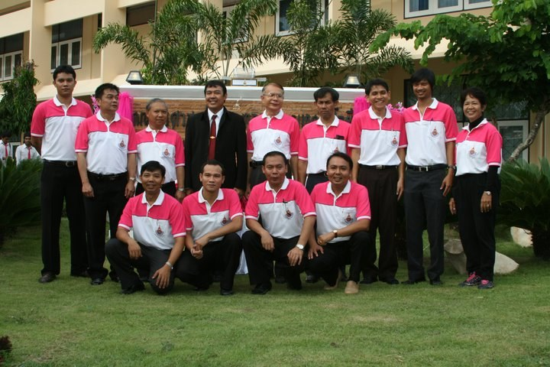

ภาพที่ 1 ผู้ก่อตั้งคณะครุศาสตร์อุตสาหกรรมและเทคโนโลยี

พิธีวางศิลาฤกษ์
คณะครุศาสตร์อุตสาหกรรมและเทคโนโลยี ประกอบพิธีวางศิลาฤกษ์ เมื่อวันที่ 15 กุมภาพันธ์ พ.ศ. 2559 เวลา 15.19 น. โดย ศาสตราจารย์กิตติคุณพีระศักดิ์ จันทร์ประทีป อดีตนายกสภามหาวิทยาลัยเทคโนโลยีราชมงคลศรีวิชัย ประธานในพิธี และพระเทพสุธรรมญาณ ที่ปรึกษาเจ้าคณะภาค 18 และเจ้าอาวาสวัดชัยมงคล พระอารามหลวง จ.สงขลา เป็นประธานฝ่ายสงฆ์
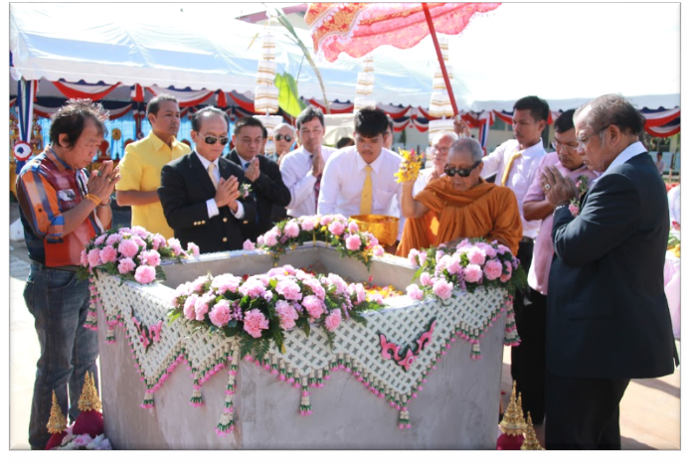

ภาพที่ 2 พิธีวางศิลาฤกษ์ คณะครุศาสตร์อุตสาหกรรมและเทคโนโลยี

ในปีงบประมาณ พ.ศ. 2558 ได้รับจัดสรรงบประมาณในการก่อสร้างอาคารเรียนและปฏิบัติการรวม คณะครุศาสตร์อุตสาหกรรมและเทคโนโลยี จำนวนเงิน 237 ล้านบาท ดำเนินการแล้วเสร็จในปีงบประมาณ 2562

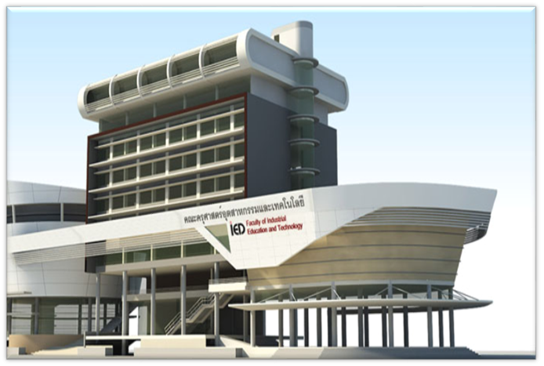

ภาพที่ 3 อาคารเรียนคณะครุศาสตร์อุตสาหกรรมและเทคโนโลยี
สถานที่ตั้ง
คณะครุศาสตร์อุตสาหกรรมและเทคโนโลยี มหาวิทยาลัยเทคโนโลยีราชมงคลศรีวิชัย เป็นสถานศึกษา

สถานที่จัดการเรียนการสอนในปัจจุบัน
อาคารเรียนและปฏิบัติการรวมคณะครุศาสตร์อุตสาหกรรมและเทคโนโลยี
1. หลักสูตรสาขาวิชาวิศวกรรมอิเล็กทรอนิกส์และโทรคมนาคม ชั้น 7
2. หลักสูตรสาขาวิชาวิศวกรรมแมคคาทรอนิกส์ ชั้น 6
3. หลักสูตรสาขาวิชาวิศวกรรมอุตสาหการ ชั้น 5
4. หลักสูตรสาขาวิชาเทคโนโลยีสื่อสารมวลชน ชั้น 4
5. หลักสูตรสาขาวิชาเทคโนโลยีปิโตรเลียม ชั้น 8

1.2 โครงสร้างองค์กรและโครงสร้างการบริหาร
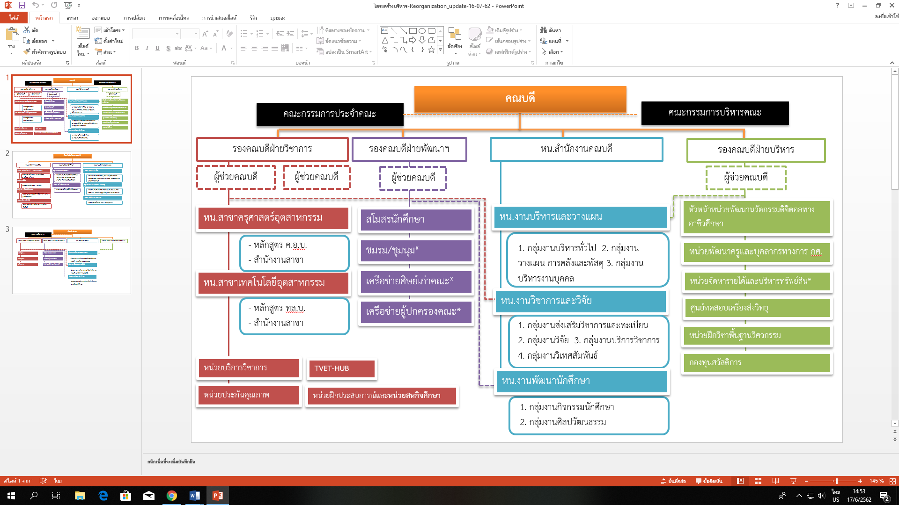
ภาพที่ ๔ โครงสร้างองค์กรและโครงสร้างการบริหาร

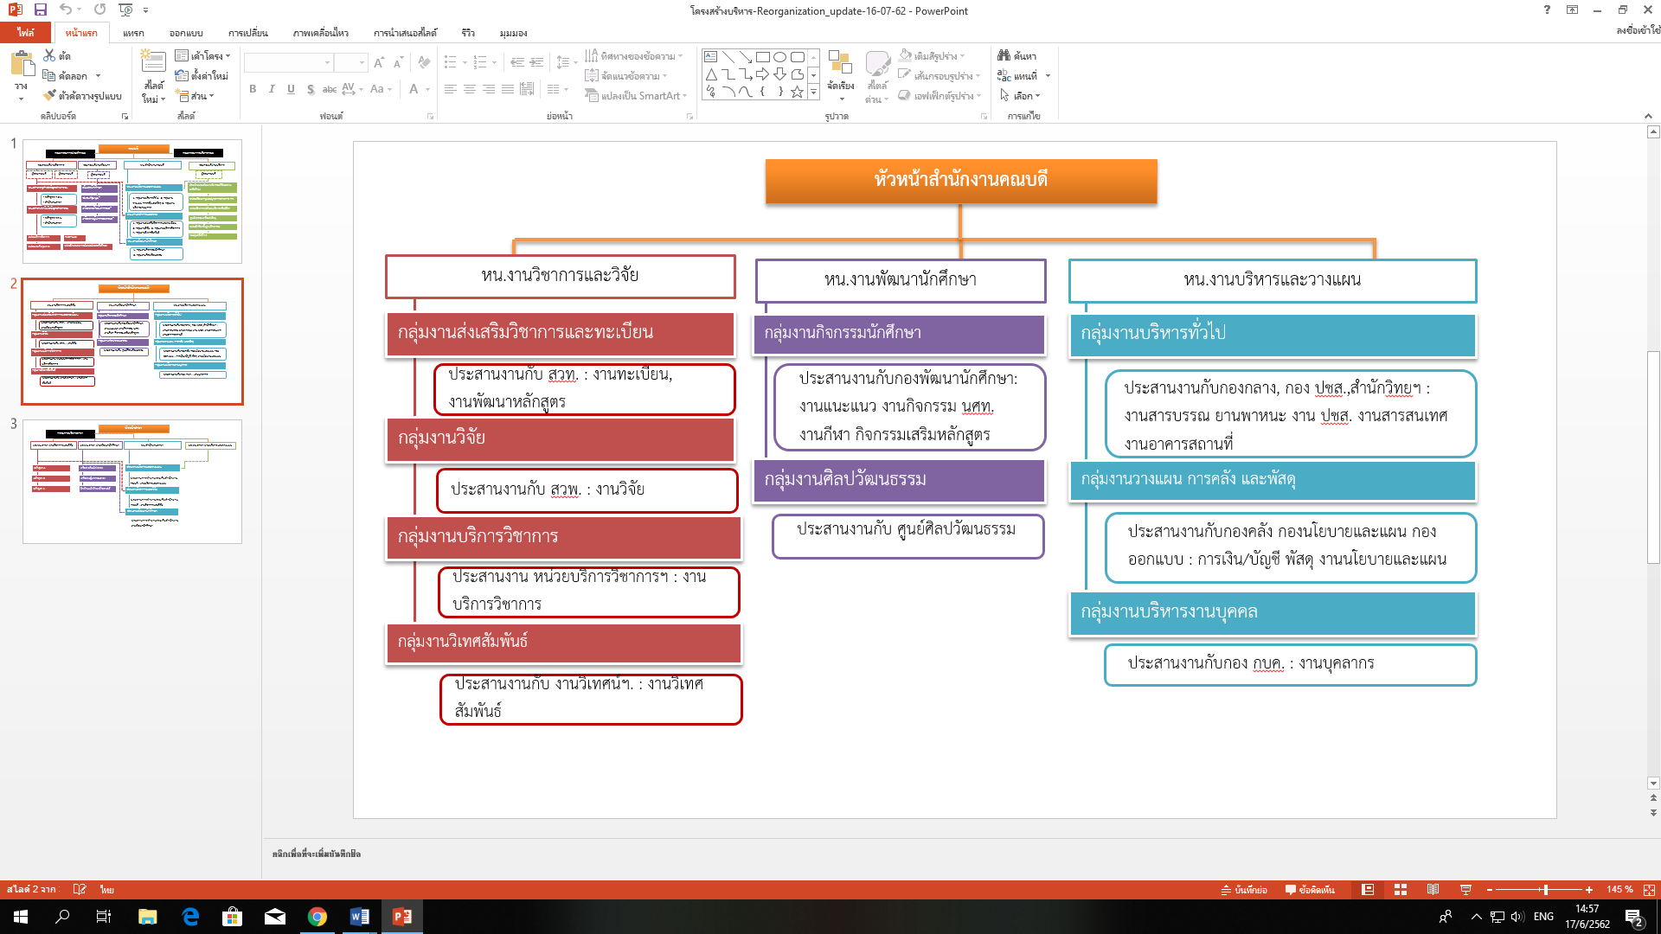

ภาพที่ ๕ โครงสร้างองค์กรและโครงสร้างการบริหาร
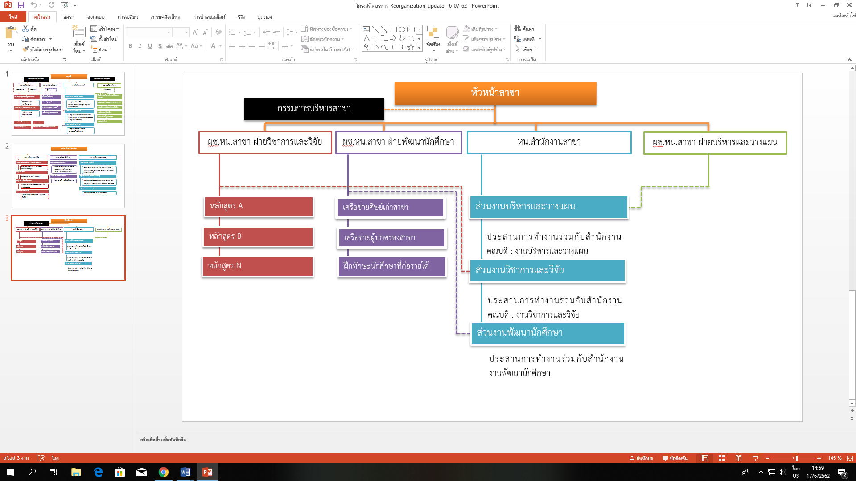

ภาพที่ ๖ โครงสร้างองค์กรและโครงสร้างการบริหาร

1.3 หลักสูตรที่เปิดการเรียนการสอน
คณะครุศาสตร์อุตสาหกรรมและเทคโนโลยี มหาวิทยาลัยเทคโนโลยีราชมงคลศรีวิชัย จัดการเรียนการสอนระดับปริญญาตรี จำนวน 5 หลักสูตร ดังนี้

จัดการเรียนการสอนระดับปริญญาตรี จำนวน 5 หลักสูตร
หลักสูตร/สาขาวิชา | ระดับการศึกษา
หลักสูตร/สาขาวิชา | ปวส. | ปริญญาตรี | ปริญญาโท
1. หลักสูตรครุศาสตร์อุตสาหกรรมบัณฑิต (5 ปี)  - สาขาวิชาวิศวกรรมอุตสาหการ  - สาขาวิชาวิศวกรรมอิเล็กทรอนิกส์และโทรคมนาคม  - สาขาวิชาวิศวกรรมแมคคาทรอนิกส์ | -  -  -  - | -  1  1  1 | -  -  -  -
2. หลักสูตรเทคโนโลยีบัณฑิต  - สาขาวิชาเทคโนโลยีสื่อสารมวลชน | -  - | -  1 | -  -
3. หลักสูตรเทคโนโลยีบัณฑิต (ปริญญาตรีควบ ปวส.)  - สาขาวิชาเทคโนโลยีปิโตรเลียม | --  1 |  | -  -

คณะครุศาสตร์อุตสาหกรรมและเทคโนโลยี

สาขาครุศาสตร์อุตสาหกรรม
สาขาเทคโนโลยีอุตสาหกรรม

- หลักสูตรสาขาวิชาวิศวกรรมอิเล็กทรอนิกส์
และโทรคมนาคม
- หลักสูตรสาขาวิชาวิศวกรรมอุตสาหการ
- หลักสูตรสาขาวิชาวิศวกรรมแมคคาทรอนิกส์

- หลักสูตรสาขาวิชาเทคโนโลยีสื่อสารมวลชน
- หลักสูตรสาขาวิชาเทคโนโลยีปิโตรเลียม

การเรียนการสอนระดับปริญญาตรี จำนวน 5 หลักสูตร

จำนวนนักศึกษา 744 คน
จำนวนบุคลากร 55 คน
ข้อมูลด้านงบประมาณ
ปีงบประมาณ | งบประมาณ |  |  | สัดส่วน (ร้อยละ)  รายได้ : แผ่นดิน
ปีงบประมาณ | รายได้ | แผ่นดิน | รวม | สัดส่วน (ร้อยละ)  รายได้ : แผ่นดิน
พ.ศ. 2558 | 19,727,040 | 70,480,300 | 90,207,340 | 22 : 78
พ.ศ. 2559 | 26,153,930 | 82,329,500 | 108,483,430 | 24 : 76
พ.ศ. 2560 | 30,631,180 | 81,030,900 | 111,662,080 | 27 : 73
พ.ศ. 2561 | 34,239,890 | 112,877,400 | 147,117,290 | 23 : 77
พ.ศ. 2562 | 29,276,880 | 24,734,900 | 54,011,780 | 54 : 46

บทที่ 3
3.1 SWOT
จุดแข็ง | จุดอ่อน
ด้านการจัดการศึกษา  1. บุคลากรมีความเชี่ยวชาญด้านการปฏิบัติ  2. บุคลากรมีทักษะในการจัดกระบวนการเรียนการสอน  3. หลักสูตรเน้นวิชาปฏิบัติการ  4. นักศึกษามีทักษะปฏิบัติสามารถปฏิบัติงานได้จริง  5. หลักสูตรเน้นปฏิบัติการและมีผลงานเป็นผลเป็นที่ยอมรับในระดับชาติ  6. บัณฑิตสามารถทำงานได้หลากหลายทั้งในภาคการศึกษาและสถานประกอบการ  7. มีเครือข่ายร่วมผลิตนักศึกษา  8. บุคลากรเป็นคนรุ่นใหม่ที่สามารถเรียนรู้และปรับตัวให้ทันต่อเทคโนโลยีสมัยใหม่  9. มีวัฒนธรรมองค์กรที่ดีในการทำงานและในการอยู่ร่วมกัน  10. งานวิจัยเน้นการแก้ปัญหาในสภาพจริง  11. สามารถผลิตบัณฑิตที่สอดรับทางด้านเทคโนโลยี | 1. ผลงานวิจัยไม่สามารถสร้างองค์ความรู้ใหม่ได้  2. ภาระงานผู้สอนมาก  3. อาจารย์ผู้สอนมีภาระงานด้านอื่นมาก  4. ทักษะทางด้านภาษาและการสื่อสาร ของนักศึกษาและบุคลกรอยู่ในระดับที่ต้องพัฒนา  5. เครือข่ายงานวิจัยภายนอกยังมีน้อย  6. เครื่องมือห้องปฏิบัติการยังมีไม่เพียงพอ
โอกาส
1. เครือข่ายครูวิชาชีพในระดับมหาวิทยาลัย
2. เครือข่ายสถานศึกษาระดับอาชีวศึกษา

3.2 บทบาทหน้าที่ของคณะฯ
ปรัชญา ปณิธาน วิสัยทัศน์ พันธกิจ เป้าประสงค์ ยุทธศาสตร์และกลยุทธ์
คณะครุศาสตร์อุตสาหกรรมและเทคโนโลยี ระหว่างปี พ.ศ. 2561-2564
1. ปรัชญา
มืออาชีพด้านนวัตกรรมอาชีวศึกษาและเทคโนโลยี เพื่อพัฒนาสังคมอย่างยั่งยืน

2. ปณิธาน
มุ่งผลิตนักปฏิบัติมืออาชีพที่สร้างสรรค์สังคม

3. วิสัยทัศน์
คณะครุศาสตร์อุตสาหกรรมและเทคโนโลยี เป็นองค์กรแห่งนวัตกรรมดิจิทัล เพื่อผลิตครูอาชีวศึกษาและนักเทคโนโลยีอย่างมืออาชีพ

4. พันธกิจ
1. ผลิตบัณฑิตครูวิชาชีพและนักเทคโนโลยีด้านนวัตกรรม
2. สร้างงานวิจัย สิ่งประดิษฐ์และนวัตกรรม
3. ขับเคลื่อนบริการวิชาการแก่สังคมด้วยนวัตกรรม
4. สืบทอดศิลปวัฒนธรรมบนแนวทางวัฒนธรรมสร้างสรรค์

2.1 ผลิตบัณฑิตครูวิชาชีพและนักเทคโนโลยีเฉพาะทางด้านวิชาชีพบนพื้นฐานวิทยาศาสตร์และเทคโนโลยีที่มีคุณภาพและมีความสามารถพร้อมพัฒนาเศรษฐกิจและสังคมของประเทศด้วยนวัตกรรม
2.2 สร้างงานวิจัย สิ่งประดิษฐ์ และนวัตกรรมสู่การผลิต การบริการที่สามารถถ่ายทอดและสร้างมูลค่าเพิ่มได้
2.3 บริการวิชาการแก่สังคมด้วยนวัตกรรม เพื่อพัฒนาอาชีพให้มีความสามารถ ในการแข่งขัน และมีคุณภาพชีวิตที่ดีขึ้นอย่างยั่งยืน
2.4 อนุรักษ์ สืบทอด บูรณาการ การทำนุบำรุง ศิลปวัฒนธรรม และสิ่งแวดล้อมของท้องถิ่นและชาติโดยใช้นวัตกรรมเป็นฐาน

5. ค่านิยมหลัก
มหาวิทยาลัยกำหนดค่านิยมหลักขององค์กรซึ่งแทนด้วยตัวอักษร 4 ตัว คือ RUTS และใช้แทนชื่อย่อเดิมของมหาวิทยาลัย RMUTSV โดยมีความหมายดังนี้

R =Responsibility รับผิดชอบต่อตนเอง รับผิดชอบในหน้าที่ เพื่อผลิตนักปฏิบัติมืออาชีพ
U =Unity เป็นหนึ่งเดียว กลมเกลียว สามัคคี ทำงานเป็นทีมเสริมกำลัง สร้างความเข้มแข็งเพื่อยกระดับและเพิ่มขีดความสามารถในการผลิตกำลังคนและสร้างนวัตกรรมเพื่อพัฒนาสังคมอย่างยั่งยืน
T =Technology & Innovation ตามทัน พัฒนา ประยุกต์ใช้เทคโนโลยีที่ทันสมัยเป็นเครื่องมือในการบริการจัดการ
S =Shining Wisdom การจัดการศึกษาแลการสร้างเครือข่าย รัศมีแห่งปัญญา การสร้างปัญญาด้วยการฝึกฝนและสร้างสรรค์ บนพื้นฐานของความรักและศรัทธา เพื่อให้เกิดนวัตกรรมที่เป็นภูมิปัญญาของไทย

6. วัฒนธรรมองค์กร
มีความสุข ทันสมัย ใจบริการ

7. อัตลักษณ์
มีทักษะการสื่อสาร เชี่ยวชาญปฏิบัติ

8. เอกลักษณ์
สร้างครูอาชีวศึกษาและนักเทคโนโลยีอย่างมืออาชีพ

9. อัตลักษณ์เชิงพื้นที่
การพัฒนาเมืองด้วยวิทยาศาสตร์และเทคโนโลยีและนวัตกรรม

10. เป้าหมายการพัฒนาคณะครุศาสตร์อุตสาหกรรมและเทคโนโลยี
1. เป็นองค์กรสมัยใหม่
2. เป็นเสาหลักของภูมิภาคเพื่อพัฒนาเศรษฐกิจฐานรากและศิลปวัฒนธรรมของชุมชนด้วยวิทยาศาสตร์และเทคโนโลยี และนวัตกรรม
3. พัฒนากำลังคนเฉพาะทางที่มีความเชี่ยวชาญ ตอบสนองอุตสาหรรมเป้าหมายของประเทศ

11. ยุทธศาสตร์การพัฒนาคณะครุศาสตร์อุตสาหกรรมและเทคโนโลยี
1. สร้างความโดดเด่นและเป็นเลิศเฉพาะทางตามอัตลักษณ์เชิงพื้นที่
2. สร้างงานวิจัยเพื่อพัฒนาเชิงพื้นที่และก่อให้เกิดคุณค่าทางเศรษฐศาสตร์
3. สร้างนวัตกรรมการบริการวิชาการที่ก่อให้เกิดโอกาสทางธุรกิจ
4. สร้างสรรค์มรดกทางวัฒนธรรมบนแนวคิดวิสาหกิจวัฒนธรรมอย่างยั่งยืน
5. สร้างระบบการบริหารจัดการสมัยใหม่เพื่อรองรับการเปลี่ยนแปลง
12. Plateform
1. นวัตกรรมการศึกษา(RUTS Education Innovation Platform)
2. การบริหารจัดการผู้สอนรูปแบบใหม่ (Re-RUTS Lecturer Platform)
3. การสร้างคนตามอัตลักษณ์ศรีวิชัย (RUTS Braning Platform)
4. สร้างผลงานวิจัย สิ่งประดิษฐ์ และนวัตกรรม (Research Platform)
5. การให้บริการวิชาการและกิจการเพื่อสังคม (Social Engagement Platform)
6. วิสาหกิจวัฒนธรรม (Cultural Enterprise Platform)
7. การบริหารจัดการองค์กรสมัยใหม่ (Modern Organization Management Platform)

13. เป้าประสงค์

เป้าประสงค์ | ตัวชี้วัดเป้าประสงค์ | กลยุทธ์ | มาตรการ | ตัวชี้วัดมาตรการ | แผนงาน/กิจกรรม/ โครงการ
1. บุคลากรสายวิชาชีพและนักเทคโนโลยีมืออาชีพระดับภูมิภาคด้วยนวัตกรรม

4. ความเชื่อมโยง เป้าหมายหลักและยุทธศาสตร์

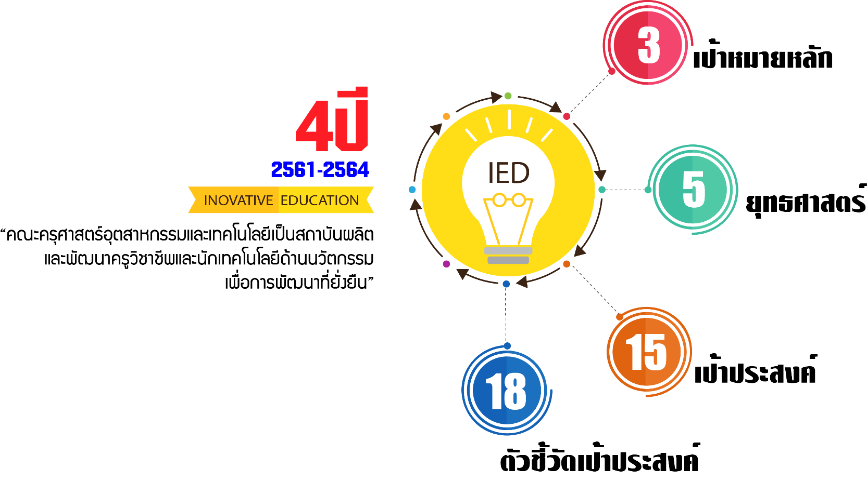

ภาพที่ 10 ความเชื่อมโยงเป้าหมายหลักและยุทธศาสตร์

ตารางที่ 1 ความเชื่อมโยง เป้าหมายหลักและยุทธศาสตร์

เป้าหมายหลัก | ประเด็นยุทธศาสตร์ | เป้าประสงค์ | ตัวชี้วัดของเป้าประสงค์
1. การพัฒนากำลังคนที่มีความพร้อมในการขับเคลื่อนยุทธศาสตร์ชาติและเพิ่มขีดความสามารถในการแข่งขันระดับภูมิภาค | ด้านการจัดการเรียนการสอน/วิชาการ
 | 1. การพัฒนาและการจัดการศึกษา/วิชาการ เพื่อสร้างความเป็นเลิศแก่บัณฑิตและสอดคล้องกับยุทธศาสตร์การพัฒนาประเทศในระดับภูมิภาค | 1. บัณฑิตครูวิชาชีพและนักเทคโนโลยี  ที่เป็นคนเก่ง คนดี  2. บัณฑิตที่สามารถนำนวัตกรรมมาขับเคลื่อนเศรษฐกิจและสังคมของภูมิภาคได้  3. กำลังคนที่มีทักษะ และมีความสามารถตามมาตรฐานอาชีพและพัฒนาตนเอง สังคมได้ตามศักยภาพ | 1. ร้อยละการมีงานทำหรือประกอบอาชีพอิสระของบัณฑิตภายใน 1 ปีหลังจากสำเร็จการศึกษา  2. ร้อยละความพึงพอใจของผู้ใช้บัณฑิตต่อคุณภาพบัณฑิต  3. จำนวนกำลังคนที่ได้รับการพัฒนาสมรรถนะและศักยภาพในอุตสาหกรรมเป้าหมายของภูมิภาคทั้งในและนอกระบบการศึกษา
 | ด้านการวิจัย
 | 2. การพัฒนางานวิจัย นวัตกรรมและสิ่งประดิษฐ์ที่มีคุณภาพและสอดคล้องกับความต้องการของท้องถิ่น | 4. งานวิจัย นวัตกรรมและสิ่งประดิษฐ์ที่มีโดดเด่นตอบโจทย์การพัฒนาประเทศ และภูมิภาค  5. งานวิจัยที่มีคุณภาพและใช้แก้ปัญหาของสังคมและสามารถสร้างโอกาสทางธุรกิจ  6. มีหน่วยวิจัยเฉพาะทางเพื่อรองรับการพัฒนากำลังคนและอุตสาหกรรมเป้าหมายของภูมิภาค | 4. ผลงานวิจัย นวัตกรรม หรือสิ่งประดิษฐ์ของอาจารย์และนักศึกษาได้รับการนำไปใช้ประโยชน์หรือตีพิมพ์เผยแพร่ในระดับชาติและนานาชาติ  5. จำนวนงานวิจัย นวัตกรรม หรือสิ่งประดิษฐ์ที่ได้รับรางวัลระดับชาติและนานาชาติ  6. จำนวนผลงานวิจัย นวัตกรรม หรือสิ่งประดิษฐ์ที่เข้าสู่กระบวนการทรัพย์สินทางปัญญาหรือ ใช้สร้างโอกาสทางธุรกิจได้  7. จำนวนผลงานวิจัยที่สอดคล้องกับการพัฒนากำลังคนและอุตสาหกรรมเป้าหมายของภูมิภาค
2. เป็นที่พึ่งของสังคมและชี้นำไปสู่การพัฒนาเศรษฐกิจภูมิภาค | ด้านการบริการวิชาการแก่สังคม
2. เป็นที่พึ่งของสังคมและชี้นำไปสู่การพัฒนาเศรษฐกิจภูมิภาค | 3. การพัฒนาการบริการทางวิชาการที่สอดคล้องกับแผนยุทธศาสตร์การพัฒนาประเทศเชิงพื้นที่ ให้เป็นที่ยอมรับและเป็นที่พึ่งของสังคม | 7. ชุมชนและสังคมมีโอกาสได้รับการบริการวิชาการตามความต้องการอย่างมีส่วนร่วมในการการพัฒนาคุณภาพชีวิตและเพิ่มศักยภาพในการแข่งขันของภูมิภาค  8. ยกระดับและพัฒนาฝีมือแรงงานเพื่อเพิ่มผลผลิตในระดับภูมิภาค  9. ยกระดับคุณภาพการศึกษาและชี้นำสถาบันการศึกษาสู่สังคมการศึกษาแห่งวิชาชีพ | 8. ร้อยละของผู้รับบริการสามารถนำความรู้ไปใช้ประโยชน์  9. จำนวนผลงานวิจัย หนังสือ ตำรา บทเรียนที่บูรณาการกับงานบริการวิชาการ  10. ระดับความสำเร็จในการบริการวิชาการเพื่อยกระดับคุณภาพชีวิตและสังคมในพื้นที่เป้าหมาย  11. จำนวนแรงงานที่ได้รับการพัฒนาทักษะฝีมือหรือเพิ่มองค์ความรู้ใหม่ ๆ
2. เป็นที่พึ่งของสังคมและชี้นำไปสู่การพัฒนาเศรษฐกิจภูมิภาค | ด้านการทำนุบำรุงศิลปวัฒนธรรม
2. เป็นที่พึ่งของสังคมและชี้นำไปสู่การพัฒนาเศรษฐกิจภูมิภาค | 4. การอนุรักษ์ สืบทอด บูรณาการ การทำนุบำรุง ศิลปวัฒนธรรม และสิ่งแวดล้อมของท้องถิ่นและชาติ | 10. นักศึกษาและบุคลากร มีบทบาทและมีจิตสำนึกในการอนุรักษ์ สืบทอด บูรณาการ การทำนุบำรุง ศิลปวัฒนธรรม และสิ่งแวดล้อมของท้องถิ่น และมีความภาคภูมิใจในมรดกทางวัฒนธรรมและสิ่งแวดล้อมของตน  11. มีชุมชนต้นแบบในการให้เป็นแหล่งเรียนรู้ทางศิลปวัฒนธรรมและสิ่งแวดล้อม | 12. จำนวนบทความหรือกิจกรรมด้านการทำนุบำรุงฯ ได้รับการเผยแพร่ในระดับชาติหรือนานาชาติ  13. ระดับของความตระหนักและมีจิตสำนึกที่ดีของบุคลากร นักศึกษาต่อการทำนุบำรุง ศิลปวัฒนธรรม และสิ่งแวดล้อม  14. จำนวนแหล่งเรียนรู้ทางด้านของศิลปวัฒนธรรมและสิ่งแวดล้อมในชุมชน

เป้าหมายหลัก | ประเด็นยุทธศาสตร์ | เป้าประสงค์ | ตัวชี้วัดของเป้าประสงค์
3. บริหารจัดการองค์กรเพื่อการพัฒนาที่ยั่งยืน | ด้านการบริหารจัดการทรัพยากร
3. บริหารจัดการองค์กรเพื่อการพัฒนาที่ยั่งยืน | 5. การบริหารจัดการเชิงรุกที่มีประสิทธิภาพโดยมุ่งผลสัมฤทธิ์และยึดหลักธรรมาภิบาล | 12. เป็นองค์กรที่มีประสิทธิภาพสูง ใช้และใช้นวัตกรรมในการบริหาร จัดการ  13. บุคคลากรมีความสุขในการทำงานและมีส่วนร่วมในการพัฒนาองค์กร  14. มีงบประมาณเพียงพอต่อการพัฒนาองค์กรในทุกด้าน  15. เป็นองค์กรแห่งธรรมาภิบาล | 15. จำนวนนวัตกรรมที่ใช้ในการบริหารจัดการ  16. ระดับความสุขของบุคลากรทุกระดับที่เกิดจากการพัฒนาองค์กรร่วมกัน  17. จำนวนงบประมาณเงินรายได้จากการรายได้จากพันธกิจการบริหารทรัพยากรของคณะและความร่วมมือกับแหล่งทุนภายนอก  18. ร้อยละของระดับคุณธรรมและความโปร่งใสในการดำเนินงาน

5. แผนการพัฒนาและขับเคลื่อนยุทธศาสตร์ กลยุทธ์ และตัวชี้วัดกลยุทธ์
5.1 การขับเคลื่อนยุทธศาสตร์ที่ 1 การพัฒนาและการจัดการศึกษา/วิชาการ เพื่อสร้างความเป็นเลิศแก่บัณฑิตและสอดคล้องกับยุทธศาสตร์การพัฒนาประเทศในระดับภูมิภาค

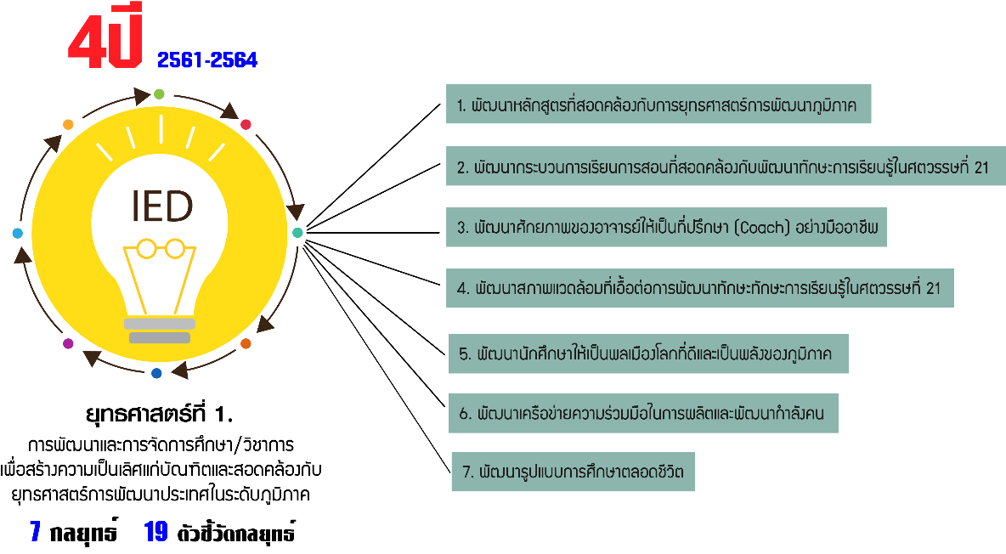

ภาพที่ 11 แผนการพัฒนาและขับเคลื่อนยุทธศาสตร์ (ยุทธศาสตร์ที่ 1)

ตารางที่ 2 แผนการพัฒนาและขับเคลื่อนยุทธศาสตร์
เป้าหมายหลักที่ 1. การพัฒนากำลังคนที่มีความพร้อมในการขับเคลื่อนยุทธศาสตร์ชาติและเพิ่มขีดความสามารถในการแข่งขันระดับภูมิภาค
ประเด็นยุทธศาสตร์ที่ 1. การพัฒนาและการจัดการศึกษา/วิชาการ เพื่อสร้างความเป็นเลิศแก่บัณฑิตและสอดคล้องกับยุทธศาสตร์การพัฒนาประเทศในระดับภูมิภาค
เป้าประสงค์
1. บัณฑิตครูวิชาชีพและนักเทคโนโลยีที่เป็นคนเก่ง คนดี
2. บัณฑิตที่สามารถนำนวัตกรรมมาขับเคลื่อนเศรษฐกิจและสังคมของภูมิภาคได้
3. กำลังคนที่มีทักษะและมีความสามารถตามมาตรฐานอาชีพและพัฒนาตนเอง สังคมได้ตามศักยภาพ
ตัวชี้วัดของเป้าประสงค์
1. ร้อยละการมีงานทำหรือประกอบอาชีพอิสระของบัณฑิตภายใน 1 ปีหลังจากสำเร็จการศึกษา
2. ร้อยละความพึงพอใจของผู้ใช้บัณฑิตต่อคุณภาพบัณฑิต
3. จำนวนกำลังคนที่ได้รับการพัฒนาสมรรถนะและศักยภาพในอุตสาหกรรมเป้าหมายของภูมิภาค
ทั้งในและนอกระบบการศึกษา

กลยุทธ์
1. พัฒนาหลักสูตรที่สอดคล้องกับการยุทธศาสตร์การพัฒนาภูมิภาค
1.1 พัฒนาและปรับปรุงหลักสูตรสู่ความโดดเด่นโดยใช้นวัตกรรม จำนวน 2 กลุ่ม
1) หลักสูตรด้านครูวิชาชีพนักปฏิบัติ
2) หลักสูตรด้านเทคโนโลยีรองรับอุตสาหกรรมเป้าหมายในภูมิภาค
1.2 พัฒนาหลักสูตรใหม่เฉพาะทางที่เกี่ยวข้องกับสังคมผู้สูงอายุ เช่น
1) สาขาเทคโนโลยีสำหรับผู้สูงอายุ
1.3 พัฒนาหลักสูตรใหม่เฉพาะทางที่สอดคล้องกับยุทธศาสตร์การพัฒนาประเทศในระดับภูมิภาคในลักษณะ ปวส. ควบ ปริญญาตรี เช่น
1) สาขาอุตสาหกรรมดิจิตอล
2) สาขาอุตสาหกรรมอิเล็กทรอนิกส์อัจฉริยะ
3) สาขาอุตสาหกรรมหุ่นยนต์
4) สาขาเทคโนโลยีพลังงานทดแทน
1.4 พัฒนาหลักสูตรใหม่ด้านครูวิชาชีพที่บูรณาการกับหน่วยงานเพื่อผลิตครูวิชาชีพในสาขาขาดแคลน
1) สาขาครุศาสตร์เกษตร
2) สาขาคหกรรมศึกษา
3) สาขาบริหารธุรกิจศึกษา
4) สาขาครุศาสตร์โยธา
1.5 พัฒนาหลักสูตรระดับบัณฑิตศึกษาเน้นวิจัยด้านการพัฒนากำลังคนทางอาชีวศึกษา

2. พัฒนากระบวนการเรียนการสอนที่สอดคล้องกับพัฒนาทักษะการเรียนรู้ในศตวรรษที่ 21
2.1 พัฒนานวัตกรรมการสอนที่เหมาะสมกับการเรียนรู้ในศตวรรษที่ 21 เน้นการสร้างบัณฑิตนักนวัตกรรม 2 แนวทาง คือ
1) การผลิตครูวิชาชีพนักปฏิบัติ (EDU-platform)
2) การผลิตนักเทคโนโลยีนักนวัตกรรม (TECH-platform)
2.2 พัฒนาทักษะความเป็นผู้ประกอบ Innovative Start up แก่นักศึกษา
2.3 สนับสนุนการเรียนรู้จากการปฏิบัติงานจริงนอกห้องเรียนอย่างมืออาชีพ
2.4 พัฒนาเครือข่ายความร่วมมือกับองค์กรภายนอกทั้งรัฐและเอกชนเพื่อร่วมกันพัฒนาทักษะปฏิบัติให้นักศึกษา
2.5 พัฒนาระบบการวัดและประเมินผล การทดสอบ ทักษะ และสมรรถนะวิชาชีพที่เหมาะสมอย่างมีประสิทธิภาพ
2.6 พัฒนาเนื้อหาและสื่อ ในรูปแบบออนไลน์ (Digital Content) ที่ทุกคนสามารถเรียนรู้ได้ตลอดเวลา

3. พัฒนาศักยภาพของอาจารย์ให้เป็นที่ปรึกษา (Coach) อย่างมืออาชีพ
3.1 จัดระบบพี่เลี้ยงด้านการพัฒนาทักษะการสอนด้านเทคนิควิชาชีพแก่อาจารย์
3.2 ส่งเสริมและพัฒนามาตรฐานและการประเมินผลการเรียนรู้ในศตวรรษที่ 21
3.3 พัฒนาอาจารย์ด้านทักษะและเทคโนโลยีเฉพาะทางที่สอดคล้องกับอุตสาหกรรมเป้าหมายของประเทศ
3.4 สนับสนุนให้อาจารย์ได้มีประสบการณ์ในการทำงานร่วมกับสถานประกอบการแบบระยะยาว
3.5 สนับสนุนและพัฒนาความก้าวหน้าทางวิชาการของอาจารย์โดยใช้นวัตกรรมที่เกิดจากการเรียนการสอน

4. พัฒนาสภาพแวดล้อมที่เอื้อต่อการพัฒนาทักษะทักษะการเรียนรู้ในศตวรรษที่ 21
4.1 พัฒนาโครงสร้างพื้นฐานโดยเฉพาะระบบสารสนเทศที่เหมาะสมและเพียงพอต่อการเรียนการสอน
4.2 จัดพื้นที่สำหรับให้บริการและกระตุ้นการเรียนรู้และพัฒนาศักยภาพของนักศึกษาด้านการเป็นผู้ประกอบการ (Co-Working Space)
4.3 พัฒนาห้องเรียนและห้องปฏิบัติการที่รองรับการอุตสาหกรรมเป้าหมายของประเทศ
4.4 พัฒนาพื้นที่สำหรับเสริมทักษะการเรียนรู้นอกห้องเรียนเช่น เช่น ห้องโปรเจ็ค ห้องพัฒนานวัตกรรม
4.5 ปรับปรุงสภาพแวดล้อมในคณะที่สอดคล้องกับแนวทาง Green University ของมหาวิทยาลัย
5. พัฒนานักศึกษาให้เป็นพลเมืองโลกที่ดีและเป็นพลังของภูมิภาค
5.1 พัฒนาสมรรถนะภาษาอังกฤษของนักศึกษาทั้งในระบบและนอกระบบห้องเรียน
5.2 จัดกิจกรรมที่สร้างค่านิยมในการเป็นเป็นคนเก่งและดี และบัณฑิตที่พึงประสงค์
5.3 ส่งเสริมวัฒนธรรมการทำงานที่สอดคล้องกับความความต้องการของผู้ประกอบการ
5.4 ส่งเสริมกิจกรรมการการพัฒนานักศึกษาเป็นผู้ประกอบการ
5.5 ส่งเสริมกิจกรรมนักศึกษาที่เกี่ยวข้องกับการพัฒนานวัตกรรม
5.6 สนับสนุนกิจกรรมการฝึกงาน หรือ ฝังตัวในสถานประกอบการของนักศึกษา

6. พัฒนาเครือข่ายความร่วมมือในการผลิตและพัฒนากำลังคน
6.1 สร้างความร่วมมือกับสถาบันผลิตครูวิชาชีพและสถาบันที่เกี่ยวข้องเพื่อพัฒนาบัณฑิตวิชาชีพครู
6.2 สร้างความร่วมมือในการพัฒนากำลังคนและองค์กรกับองค์กรวิชาชีพ บริษัทชั้นนำที่สอดคล้อง
กับยุทธศาสตร์การพัฒนาประเทศในระดับภูมิภาค
6.3 สร้างความร่วมมือกับเครือข่ายศิษย์เก่าให้เกิดการแลกเปลี่ยนทักษะและวิชาการ และสนับสนุนการดำเนินงานของคณะ
6.4 กิจกรรมการสร้างเครือข่ายความร่วมมือระดับชาติและนานาชาติเพื่อสร้างความโดดเด่นให้แก่นักศึกษา

7. พัฒนารูปแบบการศึกษาตลอดชีวิต
7.1 พัฒนาระบบการเรียนการสอนเพื่อพัฒนากำลังคนที่ไม่ได้อยู่ในระบบการศึกษา เช่น ระบบ Credit Bank 7.2 พัฒนาหลักสูตรการเรียนรู้ผ่านระบบออนไลน์ เช่น MOOC , Web base instruction เป็นต้น

ตัวชี้วัดกลยุทธ์
1. จำนวนหลักสูตรระดับปริญญาตรีที่ได้รับการพัฒนา/ปรับปรุงให้สอดคล้องกับการยุทธศาสตร์การพัฒนาภูมิภาค
2. จำนวนหลักสูตรระดับบัณฑิตศึกษาที่เน้นวิจัยด้านการพัฒนากำลังคนทางอาชีวศึกษาและนักเทคโนโลยี
3. ร้อยละของจำนวนอาจารย์ที่นำระบบการเรียนการสอนที่เหมาะสมกับการเรียนรู้ในศตวรรษที่ 21 มาใช้ในการสอน
4. จำนวนนักศึกษาที่เป็นผู้ประกอบหรืออาชีพอิสระระหว่างเรียน
5. ร้อยละการมีงานทำหรือประกอบอาชีพอิสระของบัณฑิตภายใน 1 ปีหลังจากสำเร็จการศึกษา
6. จำนวนเครือข่ายความร่วมมือกับองค์กรภายนอกทั้งรัฐและเอกชนเพื่อร่วมกันพัฒนาทักษะปฏิบัติให้อาจารย์และนักศึกษา
7. ร้อยละความพึงพอใจของผู้ใช้บัณฑิตต่อคุณภาพบัณฑิต
8. จำนวนกิจกรรมที่สนับสนุนในเกิดการปฏิบัติงานจริงนอกห้องเรียน
9. จำนวนรายวิชา ในรูปแบบออนไลน์ (Digital Content) ที่ทุกคนสามารถเรียนรู้ได้ตลอดเวลา
10. จำนวนอาจารย์ที่เป็นพี่เลี้ยงด้านการสอนวิชาชีพ
11. จำนวนอาจารย์ที่ได้รับการพัฒนาทักษะและเทคโนโลยีเฉพาะทางที่สอดคล้องกับอุตสาหกรรมเป้าหมายของประเทศ
12. จำนวนอาจารย์ที่มีประสบการณ์ในการทำงานร่วมกับสถานประกอบการแบบระยะยาว

13. ร้อยละความพึงพอใจต่อสภาพแวดล้อมที่เอื้อต่อการพัฒนาทักษะทักษะการเรียนรู้ในศตวรรษที่ 21
14. จำนวนกิจกรรมที่พัฒนานักศึกษาให้เป็นพลเมืองโลกที่ดีและเป็นพลังของภูมิภาค
15. จำนวนนวัตกรรมที่อาจารย์และนักศึกษาพัฒนาขึ้น
16. ร้อยละของจำนวนนักศึกษาที่ผ่านการทดสอบสมรรถนะภาษาอังกฤษ
17. จำนวนเครือข่ายความร่วมมือในการผลิตและพัฒนาครูวิชาชีพและนักเทคโนโลยี
18. จำนวนกิจกรรมการสร้างเครือข่ายความร่วมมือระดับชาติและนานาชาติเพื่อสร้างความโดดเด่นให้แก่นักศึกษา
19. จำนวนหลักสูตรการเรียนรู้ผ่านระบบออนไลน์

ความเชื่อมโยงระหว่างแผนกลยุทธ์กับแผนการพัฒนามหาวิทยาลัย
กลยุทธ์ | ยุทธศาสตร์ มทร.ศรีวิชัย  พ.ศ. 2561 – 2580 | แผนการพัฒนา  มทร.ศรีวิชัย 16 ด้าน
1. พัฒนาหลักสูตรที่สอดคล้อง  กับการยุทธศาสตร์การพัฒนา  ภูมิภาค | ประเด็นยุทธศาสตร์ที่ 1.  สร้างความโดดเด่นและเป็นเลิศ  เฉพาะทางตามอัตลักษณ์เชิงพื้นที่  กลยุทธ์  1. พัฒนาระบบการรับเข้าศึกษาสำหรับคนทุกช่วงวัย  2. พัฒนาหลักสูตรให้มีความสอดคล้องกับยุทธศาสตร์และทิศทางการพัฒนามหาวิทยาลัย  3. พัฒนาการจัดการเรียนรู้แบบ Active Learning  4. พัฒนาผู้สอนเป็น Smart Teacher  5. พัฒนาระบบนิเวศน์ (Ecosystem) ที่เอื้อต่อการเรียนรู้รูปแบบใหม่  6. พัฒนาความเป็นเลิศและโดดเด่นเฉพาะทางด้านการปฏิบัติ  7. พัฒนาทักษะการเป็นพลเมืองโลกของผู้เรียน | - แผนการผลิตบัณฑิตนักปฏิบัติ
2. พัฒนากระบวนการเรียน  การสอนที่สอดคล้องกับพัฒนาทักษะการเรียนรู้ในศตวรรษที่ 21 |  | - แผนการผลิตบัณฑิตนักปฏิบัติ  - แผนส่งเสริมพัฒนานักศึกษาสู่คุณลักษณะบัณฑิตที่พึงประสงค์  - แผนเตรียมความพร้อมเข้าสู่ประชาคมอาเซียน
3. พัฒนาศักยภาพของอาจารย์ให้เป็นที่ปรึกษา(Coach) อย่างมืออาชีพ |  | - แผนการผลิตบัณฑิตนักปฏิบัติ  - แผนพัฒนาบริหารและพัฒนาทรัพยากรบุคคล
4. พัฒนาสภาพแวดล้อมที่เอื้อต่อการพัฒนาทักษะทักษะการเรียนรู้ในศตวรรษที่ 21 |  | - แผนพัฒนาอาคารสถานที่และระบบสาธารณูปโภค  - แผนพัฒนาระบบสารสนเทศและวิทยบริการ
5. พัฒนานักศึกษาให้เป็นพลเมืองโลกที่ดีและเป็นพลังของภูมิภาค |  | - แผนส่งเสริมพัฒนานักศึกษาสู่คุณลักษณะบัณฑิตที่พึงประสงค์
6. พัฒนาเครือข่ายความร่วมมือในการผลิตและพัฒนากำลังคน |  | - แผนการผลิตบัณฑิตนักปฏิบัติ  - แผนพัฒนาบริหารและพัฒนาทรัพยากรบุคคล
7. พัฒนารูปแบบการศึกษา  ตลอดชีวิต |  | - แผนการผลิตบัณฑิตนักปฏิบัติ

5.2 การขับเคลื่อนยุทธศาสตร์ที่ 2. การพัฒนางานวิจัย นวัตกรรมและสิ่งประดิษฐ์ที่มีคุณภาพและสอดคล้องกับความต้องการของท้องถิ่น

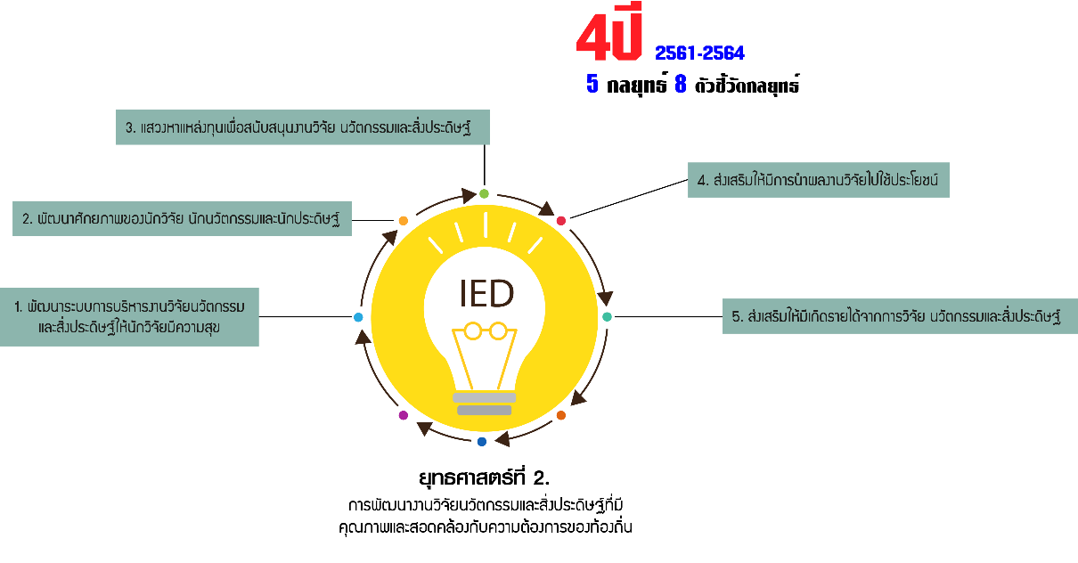

ภาพที่ 12 แผนการพัฒนาและขับเคลื่อนยุทธศาสตร์ (ยุทธศาสตร์ที่ 2)

เป้าหมายหลักที่ 1. การพัฒนากำลังคนที่มีความพร้อมในการขับเคลื่อนยุทธศาสตร์ชาติและเพิ่มขีดความสามารถในการแข่งขันระดับภูมิภาค
ประเด็นยุทธศาสตร์ที่ 2. การพัฒนางานวิจัย นวัตกรรมและสิ่งประดิษฐ์ที่มีคุณภาพและสอดคล้อง
กับความต้องการของท้องถิ่น
เป้าประสงค์
4. งานวิจัย นวัตกรรมและสิ่งประดิษฐ์ที่มีโดดเด่นตอบโจทย์การพัฒนาประเทศ และภูมิภาค
5. งานวิจัยที่มีคุณภาพและใช้แก้ปัญหาของสังคมและสามารถสร้างโอกาสทางธุรกิจ
6. มีหน่วยวิจัยเฉพาะทางเพื่อรองรับการพัฒนากำลังคนและอุตสาหกรรมเป้าหมายของภูมิภาค
ตัวชี้วัดของเป้าประสงค์
4. ผลงานวิจัย นวัตกรรม หรือสิ่งประดิษฐ์ของอาจารย์และนักศึกษาได้รับการนำไปใช้ประโยชน์หรือตีพิมพ์เผยแพร่ในระดับชาติและนานาชาติ
5. จำนวนงานวิจัย นวัตกรรม หรือสิ่งประดิษฐ์ที่ได้รับรางวัลระดับชาติและนานาชาติ
6. จำนวนผลงานวิจัย นวัตกรรม หรือสิ่งประดิษฐ์ที่เข้าสู่กระบวนการทรัพย์สินทางปัญญาหรือ ใช้สร้างโอกาสทางธุรกิจได้
7. จำนวนผลงานวิจัยที่สอดคล้องกับการพัฒนากำลังคนและอุตสาหกรรมเป้าหมายของภูมิภาค

กลยุทธ์
1. พัฒนาระบบการบริหารงานวิจัย นวัตกรรมและสิ่งประดิษฐ์ให้นักวิจัยมีความสุข
1.1 พัฒนาระบบและกลไกที่เกี่ยวข้องที่อำนวยความสะดวกต่อการทำงานวิจัย นวัตกรรมและสิ่งประดิษฐ์

2. พัฒนาศักยภาพของนักวิจัย นักนวัตกรรมและนักประดิษฐ์
2.1 พัฒนาระบบพี่เลี้ยงให้เข้มแข็งและเกิดผลสัมฤทธิ์เป็นรูปธรรม
2.2 จัดตั้งหน่วยวิจัยเฉพาะทางเพื่อรองรับการพัฒนากำลังคนและอุตสาหกรรมเป้าหมายของภูมิภาค

3. แสวงหาแหล่งทุนเพื่อสนับสนุนงานวิจัย นวัตกรรมและสิ่งประดิษฐ์
3.1 สร้างความร่วมมือกับเครือข่ายวิจัยภายนอกที่เป็นแหล่งทุนทั้งภาครัฐและเอกชน
3.2 สร้างงานวิจัย นวัตกรรมและสิ่งประดิษฐ์เชิงพาณิชย์ร่วมกันกับภาคเอกชน

4. ส่งเสริมให้มีการนำผลงานวิจัยไปใช้ประโยชน์
4.1 พัฒนางานวิจัยที่มีคุณภาพ จดสิทธิบัตร และใช้สร้างโอกาสทางธุรกิจได้
4.2 พัฒนาวิจัย นวัตกรรมและสิ่งประดิษฐ์ ที่เกิดประโยชน์และมีผลกระทบต่อการการพัฒนากำลังคนและอุตสาหกรรมเป้าหมายของภูมิภาค
4.3 พัฒนางานวิจัย นวัตกรรมและสิ่งประดิษฐ์ แบบมุ่งเป้าในประเด็นเชิงพื้นที่
4.4 พัฒนาโจทย์วิจัยจากความต้องการของชุมชน สังคมและผู้ประกอบการโดยตรง
4.5 สนับสนุนให้มีการนำเสนอและเผยแพร่ผลงานวิจัย นวัตกรรมและสิ่งประดิษฐ์ ในระดับชาติ
และนานาชาติ

5. ส่งเสริมให้มีเกิดรายได้จากการวิจัย นวัตกรรมและสิ่งประดิษฐ์
5.1 พัฒนาระบบบ่มเพาะธุรกิจที่เกิดจากการใช้ประโยชน์จากทรัพย์สินทางปัญญาจากผลงานวิจัย นวัตกรรมและสิ่งประดิษฐ์
5.2 พัฒนาผลงานวิจัย นวัตกรรมและสิ่งประดิษฐ์ที่เกิดโอกาสทางธุรกิจ

ตัวชี้วัดกลยุทธ์
1. ระดับความพึงพอใจของนักวิจัยที่มีต่อระบบการบริหารงานวิจัย
2. จำนวนหน่วยวิจัยเฉพาะทางเพื่อรองรับการพัฒนากำลังคนและอุตสาหกรรมเป้าหมายของภูมิภาค
3. จำนวนเครือข่ายวิจัยภายนอกที่เป็นแหล่งทุนทั้งภาครัฐและเอกชน
4. จำนวนผลงานวิจัย นวัตกรรม หรือสิ่งประดิษฐ์ที่ร่วมพัฒนาเชิงพาณิชย์ร่วมกันกับภาคเอกชน
5. จำนวนผลงานวิจัย นวัตกรรม หรือสิ่งประดิษฐ์ของอาจารย์และนักศึกษาได้รับการนำไปใช้ประโยชน์หรือตีพิมพ์เผยแพร่ในระดับชาติและนานาชาติ
6. จำนวนงานวิจัย นวัตกรรม หรือสิ่งประดิษฐ์ที่ได้รับรางวัลระดับชาติและนานาชาติ
7. จำนวนผลงานวิจัย นวัตกรรม หรือสิ่งประดิษฐ์ที่เข้าสู่กระบวนการทรัพย์สินทางปัญญา หรือ ใช้สร้างโอกาสทางธุรกิจได้
8. จำนวนเงินสนับสนุนด้านการวิจัย นวัตกรรมและสิ่งประดิษฐ์จากหน่วยงานภายนอก และจากทรัพย์สินทางปัญญา

ความเชื่อมโยงระหว่างแผนกลยุทธ์กับแผนการพัฒนามหาวิทยาลัย
กลยุทธ์ | ยุทธศาสตร์ มทร.ศรีวิชัย  พ.ศ. 25๖1 – 25๘๐ | แผนการพัฒนามทร.  ศรีวิชัย 16 ด้าน
1. พัฒนาระบบการบริหารงานวิจัย นวัตกรรมและสิ่งประดิษฐ์  ให้นักวิจัยมีความสุข | ประเด็นยุทธศาสตร์ที่ ๒  สร้างงานวิจัยเพื่อพัฒนาเชิงพื้นที่และก่อให้เกิดคุณค่าทางเศรษฐศาสตร์  กลยุทธ์  1. พัฒนาระบบการบริหารงานวิจัย สิ่งประดิษฐ์ นวัตกรรม และงานสร้างสรรค์  2. พัฒนางานวิจัย สิ่งประดิษฐ์ นวัตกรรม และงานสร้างสรรค์เพื่อเพิ่มขีดความสามารถในการแข่งขันในระดับภูมิภาค  3. ส่งเสริมการถ่ายทอดและขยายผลการใช้ประโยชน์เชิงพาณิชย์จากงานวิจัย สิ่งประดิษฐ์ นวัตกรรม และงานสร้างสรรค์ | - แผนพัฒนาคุณภาพงานวิจัย
2. พัฒนาศักยภาพของนักวิจัย นักนวัตกรรมและนักประดิษฐ์ |  | - แผนพัฒนาคุณภาพงานวิจัย
3. แสวงหาแหล่งทุนเพื่อสนับสนุนงานวิจัย นวัตกรรมและสิ่งประดิษฐ์ |  | - แผนพัฒนาคุณภาพงานวิจัย
4. ส่งเสริมให้มีการนำผลงาน  วิจัยไปใช้ประโยชน์ |  | - แผนพัฒนาคุณภาพงานวิจัย
5. ส่งเสริมให้มีเกิดรายได้จากการวิจัย นวัตกรรมและสิ่งประดิษฐ์ |  | - แผนพัฒนาคุณภาพงานวิจัย  - แผนจัดหารายได้

5.3 การขับเคลื่อนยุทธศาสตร์ที่ 3. การพัฒนาการบริการทางวิชาการที่สอดคล้องกับแผนยุทธศาสตร์การพัฒนาประเทศเชิงพื้นที่ ให้เป็นที่ยอมรับและเป็นที่พึ่งของสังคม

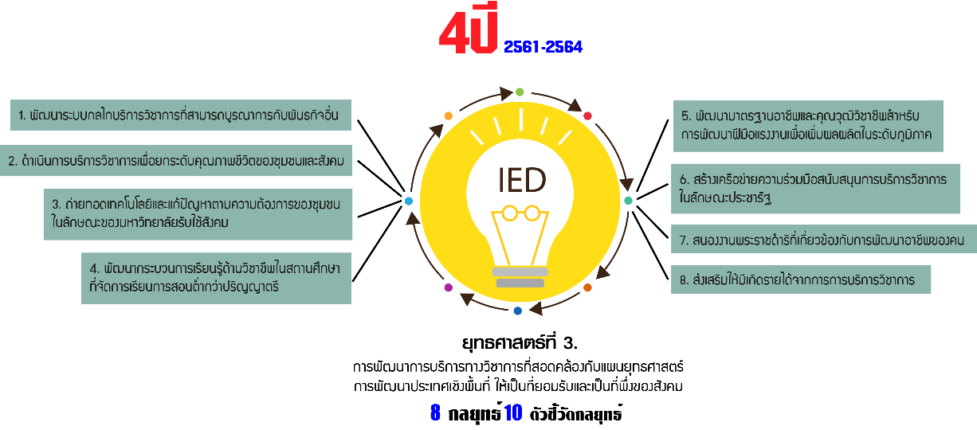

ภาพที่ 13 แผนการพัฒนาและขับเคลื่อนยุทธศาสตร์ (ยุทธศาสตร์ที่ 3)

เป้าหมายหลักที่ 2. เป็นที่พึ่งของสังคมและชี้นำไปสู่การพัฒนาเศรษฐกิจระดับภูมิภาค
ประเด็นยุทธศาสตร์ที่ 3. การพัฒนาการบริการทางวิชาการที่สอดคล้องกับแผนยุทธศาสตร์
การพัฒนาประเทศเชิงพื้นที่ ให้เป็นที่ยอมรับและเป็นที่พึ่งของสังคม
เป้าประสงค์
7. ชุมชนและสังคมมีโอกาสได้รับการบริการวิชาการตามความต้องการอย่างมีส่วนร่วมในการการพัฒนาคุณภาพชีวิตและเพิ่มศักยภาพในการแข่งขันของภูมิภาค
8. ยกระดับและพัฒนาฝีมือแรงงานเพื่อเพิ่มผลผลิตในระดับภูมิภาค
9. ยกระดับคุณภาพการศึกษาและชี้นำสถาบันการศึกษาสู่สังคมการศึกษาแห่งวิชาชีพ
ตัวชี้วัดของเป้าประสงค์
8. ร้อยละของผู้รับบริการสามารถนำความรู้ไปใช้ประโยชน์
9. จำนวนผลงานวิจัย หนังสือ ตำรา บทเรียนที่บูรณาการกับงานบริการวิชาการ
10. ระดับความสำเร็จในการบริการวิชาการเพื่อยกระดับคุณภาพชีวิตและสังคมในพื้นที่เป้าหมาย
11. จำนวนแรงงานที่ได้รับการพัฒนาทักษะฝีมือหรือเพิ่มองค์ความรู้ใหม่ ๆ

กลยุทธ์
1. พัฒนาระบบกลไกบริการวิชาการที่สามารถบูรณาการกับพันธกิจอื่น
2. ดำเนินการบริการวิชาการเพื่อยกระดับคุณภาพชีวิตของชุมชนและสังคม
2.1 กำหนดชุมชนเป้าหมายเพื่อการบริการวิชาการด้วยแบบมีส่วนร่วมเป็นระยะเวลาต่อเนื่องสู่ความเข้มแข็งอย่างยั่งยืน (Community Engagement)
2.2 บูรณาการความร่วมมือกับหน่วยงานภายในมหาวิทยาลัยในชุมชนที่มหาวิทยาลัยกำหนด

3. ถ่ายทอดเทคโนโลยีและแก้ปัญหาตามความต้องการของชุมชนในลักษณะของมหาวิทยาลัยรับใช้สังคม (University Social Responsibility)
4. พัฒนากระบวนการเรียนรู้ด้านวิชาชีพในสถานศึกษาที่จัดการเรียนการสอนต่ำกว่าปริญญาตรี
4.1 สนับสนุนกิจกรรมเชื่อมโยงสถาบันอุดมศึกษาสู่สบันการศึกษาภาคพื้นฐาน (Educational Pipe Line)
4.2 สนับสนุนกิจกรรมสถาบันอุดมศึกษาพี่เลี้ยง

5. พัฒนามาตรฐานอาชีพและคุณวุฒิวิชาชีพสำหรับการพัฒนาฝีมือแรงงานเพื่อเพิ่มผลผลิตในระดับภูมิภาค
5.1 ร่วมมือกับสถาบันคุณวุฒิวิชาชีพ เพื่อจัดทำมาตรฐานอาชีพ และระบบคุณวุฒิวิชาชีพ
5.2 พัฒนาสถานที่ทดสอบและเป็นองค์กรรับรองมาตรฐานอาชีพและคุณวุฒิวิชาชีพ

6. สร้างเครือข่ายความร่วมมือสนับสนุนการบริการวิชาการในลักษณะประชารัฐ
7. สนองงานพระราชดำริที่เกี่ยวข้องกับการพัฒนาอาชีพของคน
7.1 สนับสนุนกิจกรรมการพัฒนาคุณภาพการศึกษาของโรงเรียนตำรวจตระเวนชายแดน
7.2 สนับสนุนการดำเนินงานในโครงการอนุรักษ์พันธุกรรมพืชในสมเด็จพระเทพรัตน์ราชสุดาฯ สยามบรมราชกุมารี (โครงการ อพ.สธ.)

8. ส่งเสริมให้มีเกิดรายได้จากการการบริการวิชาการ
8.1 พัฒนาหลักสูตรฝึกอบรมระยะสั้นที่สอดคล้องกับการพัฒนากำลังคนด้านครูวิชาชีพ
8.2 พัฒนาหลักสูตรฝึกอบรมระยะสั้นเพื่อพัฒนาศักยภาพของผู้สูงอายุ
8.3 พัฒนาหลักสูตรฝึกอบรมระยะสั้นเพื่อพัฒนากำลังคนในเขตเศรษฐกิจพิเศษ
8.4 จัดตั้งศูนย์ถ่ายทอดเทคโนโลยีและนวัตกรรมด้านครูวิชาชีพและเทคโนโลยีสมัยใหม่

ตัวชี้วัดกลยุทธ์
1. ร้อยละของผู้รับบริการสามารถนำความรู้ไปใช้ประโยชน์
2. จำนวนผลงานวิจัย หนังสือ ตำรา บทเรียนที่บูรณาการกับงานบริการวิชาการ
3. ระดับความสำเร็จในการบริการวิชาการเพื่อยกระดับคุณภาพชีวิตและสังคมในพื้นที่เป้าหมาย
4. ระดับความพึงพอใจของผู้รับบริการวิชาการจากทุกโครงการ
5. จำนวนมาตรฐานอาชีพหรือคุณวุฒิวิชาชีพที่จัดทำร่วมกับสถาบันคุณวุฒิวิชาชีพ
6. จำนวนผู้เข้าร่วมทดสอบมาตรฐานอาชีพที่พัฒนาขึ้น
7. จำนวนแรงงานที่ได้รับการพัฒนาทักษะฝีมือหรือเพิ่มองค์ความรู้ใหม่ ๆ
8. จำนวนเครือข่ายความร่วมมือกับหน่วยงานภายนอกในการบริการวิชาการแก่สังคม
9. จำนวนหลักสูตรฝึกอบรมที่ก่อให้เกิดรายได้
10. จำนวนเงินที่ได้รับการสนับสนุนด้านการบริการวิชาการจากหน่วยงานภายนอก

ความเชื่อมโยงระหว่างแผนกลยุทธ์กับแผนการพัฒนามหาวิทยาลัย
กลยุทธ์ | ยุทธศาสตร์ มทร.ศรีวิชัย  พ.ศ. 25๖๑ – 25๘๐ | แผนการพัฒนา  มทร.ศรีวิชัย 16 ด้าน
1. พัฒนาระบบกลไกบริการวิชาการที่สามารถบูรณาการกับพันธกิจอื่น | ประเด็นยุทธศาสตร์ที่ ๓  สร้างนวัตกรรมการบริการวิชาการที่ก่อให้เกิดโอกาสทางธุรกิจ  กลยุทธ์  1. พัฒนาระบบนวัตกรรมการบริการวิชาการ  2. สร้างรายได้จากการบริการวิชาการ | - แผนการบริการวิชาการแก่สังคม  - แผนส่งเสริมพัฒนานักศึกษา  สู่คุณลักษณะบัณฑิตที่พึงประสงค์
2. ดำเนินการบริการวิชาการเพื่อยกระดับคุณภาพชีวิตของชุมชนและสังคม |  | - แผนการบริการวิชาการแก่สังคม
3. ถ่ายทอดเทคโนโลยีและแก้ปัญหาตามความต้องการของชุมชนในลักษณะของมหาวิทยาลัยรับใช้สังคม |  | - แผนการบริการวิชาการแก่สังคม  - แผนจัดหารายได้
4. พัฒนากระบวนการเรียนรู้ด้านวิชาชีพในสถานศึกษาที่จัดการเรียนการสอนต่ำกว่าปริญญาตรี |  | - แผนการบริการวิชาการแก่สังคม  - แผนจัดหารายได้
5. พัฒนามาตรฐานอาชีพและคุณวุฒิวิชาชีพสำหรับการพัฒนาฝีมือแรงงานเพื่อเพิ่มผลผลิตในระดับภูมิภาค |  | - แผนการบริการวิชาการแก่สังคม  - แผนจัดหารายได้
6. สร้างเครือข่ายความร่วมมือสนับสนุนการบริการวิชาการในลักษณะประชารัฐ |  | - แผนการบริการวิชาการแก่สังคม  - แผนจัดหารายได้
7. สนองงานพระราชดำริที่เกี่ยวข้องกับการพัฒนาอาชีพของคน |  | - แผนการบริการวิชาการแก่สังคม
8. ส่งเสริมให้มีเกิดรายได้จากการการบริการวิชาการ |  | - แผนการบริการวิชาการแก่สังคม  - แผนจัดหารายได้
5.4 การขับเคลื่อนยุทธศาสตร์ที่ 4. การอนุรักษ์ สืบทอด บูรณาการ การทำนุบำรุง ศิลปวัฒนธรรม และสิ่งแวดล้อมของท้องถิ่นและชาติ

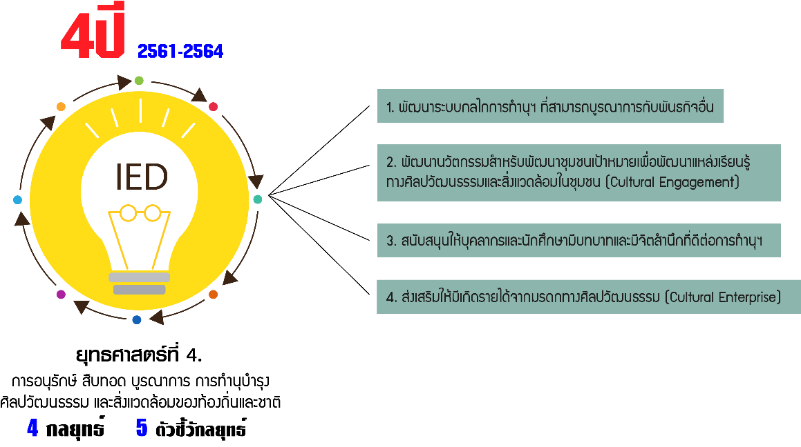

ภาพที่ 14 แผนการพัฒนาและขับเคลื่อนยุทธศาสตร์ (ยุทธศาสตร์ที่ 4)

เป้าหมายหลักที่ 2. เป็นที่พึ่งของสังคมและชี้นำไปสู่การพัฒนาเศรษฐกิจภูมิภาค
ประเด็นยุทธศาสตร์ที่ 4. การอนุรักษ์ สืบทอด บูรณาการ การทำนุบำรุง ศิลปวัฒนธรรม และสิ่งแวดล้อมของท้องถิ่นและชาติ
เป้าประสงค์
10. นักศึกษาและบุคลากร มีบทบาทและมีจิตสำนึกในการอนุรักษ์ สืบทอด บูรณาการ การทำนุบำรุง ศิลปวัฒนธรรม และสิ่งแวดล้อมของท้องถิ่น และมีความภาคภูมิใจในมรดกทางวัฒนธรรมและสิ่งแวดล้อมของตน
11. มีชุมชนต้นแบบในการให้เป็นเป็นแหล่งเรียนรู้ทางศิลปวัฒนธรรมและสิ่งแวดล้อม
ตัวชี้วัดของเป้าประสงค์
12. จำนวนบทความหรือกิจกรรมด้านการทำนุบำรุงฯ ได้รับการเผยแพร่ในระดับชาติหรือนานาชาติ
13. ระดับของความตระหนักและมีจิตสำนึกที่ดีของบุคลากร นักศึกษาต่อการทำนุบำรุง ศิลปวัฒนธรรม และสิ่งแวดล้อม
14. จำนวนแหล่งเรียนรู้ทางทางศิลปวัฒนธรรมและสิ่งแวดล้อมในชุมชน

กลยุทธ์
1. พัฒนาระบบกลไกการทำนุฯที่สามารถบูรณาการกับพันธกิจอื่น
2. พัฒนานวัตกรรมสำหรับพัฒนาชุมชนเป้าหมายเพื่อพัฒนาแหล่งเรียนรู้ทางทางศิลปวัฒนธรรม
และสิ่งแวดล้อมในชุมชน (Cultural Engagement)
2.1 พัฒนานวัตกรรมเพื่อการอนุรักษ์ เผยแพร่
2.2 พัฒนาหลักสูตรเพื่อการสืบทอดมรดกทางวัฒนธรรมและสิ่งแวดล้อม
3. สนับสนุนให้บุคลากรและนักศึกษามีบทบาทและมีจิตสำนึกที่ดีต่อการทำนุฯ
3.1 พัฒนานักศึกษาให้เป็นผู้นำในศาสนพิธีทั้งพิธีราษฎร์และพิธีหลวง
3.2 สนับสนุนกิจกรรมให้นักศึกษาได้สืบทอดมรดกทางวัฒนธรรมของภาคใต้
4. ส่งเสริมให้มีเกิดรายได้จากมรดกทางศิลปวัฒนธรรม (Cultural Enterprise)

ตัวชี้วัดกลยุทธ์
1. ร้อยละความพึงพอใจต่อระบบกลไกการทำนุฯที่สามารถบูรณาการกับพันธกิจอื่นของคณะ
2. จำนวนบทความหรือกิจกรรมด้านการทำนุบำรุง ศิลปวัฒนธรรม และสิ่งแวดล้อมได้รับการเผยแพร่ในระดับชาติหรือนานาชาติ
3. ระดับของความตระหนักและมีจิตสำนึกที่ดีของบุคลากร นักศึกษาต่อการทำนุบำรุง ศิลปวัฒนธรรม และสิ่งแวดล้อม
4. จำนวนแหล่งเรียนรู้ทางทางศิลปวัฒนธรรมและสิ่งแวดล้อมในชุมชน
5. จำนวนเงินที่ได้รับการสนับสนุนด้านการทำนุบำรุง ศิลปวัฒนธรรม และสิ่งแวดล้อมจากหน่วยงานภายนอก

ความเชื่อมโยงระหว่างแผนกลยุทธ์กับแผนการพัฒนามหาวิทยาลัย
กลยุทธ์ | ยุทธศาสตร์ มทร.ศรีวิชัย พ.ศ.2561-2580 | แผนการพัฒนา  มทร.ศรีวิชัย 16 ด้าน
1. พัฒนาระบบกลไกการทำนุฯที่สามารถบูรณาการกับพันธกิจอื่น | ประเด็นยุทธศาสตร์ที่ ๔  สร้างสรรค์มรดกทางวัฒนธรรมบนแนวคิดวิสาหกิจวัฒนธรรมอย่างยั่งยืน  กลยุทธ์  1. ทำนุบำรุง สืบทอด มรดกวัฒนธรรมให้ดำรงอยู่อย่างมีคุณค่า  กลยุทธ์  3. อนุรักษ์ พัฒนา และสร้างคุณค่าสิ่งแวดล้อม | - แผนทำนุบำรุงศิลปวัฒนธรรม  และสิ่งแวดล้อม  - แผนส่งเสริมพัฒนานักศึกษาสู่คุณลักษณะบัณฑิตที่พึงประสงค์
2. พัฒนานวัตกรรมสำหรับพัฒนา  ชุมชนเป้าหมายเพื่อพัฒนาแหล่งเรียนรู้ทางทางศิลปวัฒนธรรมและสิ่งแวดล้อมในชุมชน (Cultural Engagement) |  | - แผนทำนุบำรุงศิลปวัฒนธรรม  และสิ่งแวดล้อม
3. สนับสนุนให้บุคลกรและนักศึกษามีบทบาทและมีจิตสำนึกที่ดีต่อการทำนุฯ |  | - แผนทำนุบำรุงศิลปวัฒนธรรม  และสิ่งแวดล้อม  - แผนส่งเสริมพัฒนานักศึกษาสู่คุณลักษณะบัณฑิตที่พึงประสงค์
4. ส่งเสริมให้มีเกิดรายได้จากมรดกทางศิลปวัฒนธรรม (Cultural Enterprise) |  | - แผนทำนุบำรุงศิลปวัฒนธรรม  และสิ่งแวดล้อมแผนทำนุบำรุงศิลปวัฒนธรรมและสิ่งแวดล้อม  - แผนจัดหารายได้

5.5 การขับเคลื่อนยุทธศาสตร์ที่ 5. การบริหารจัดการเชิงรุกที่มีประสิทธิภาพโดยมุ่งผลสัมฤทธิ์และยึดหลักธรรมาภิบาล

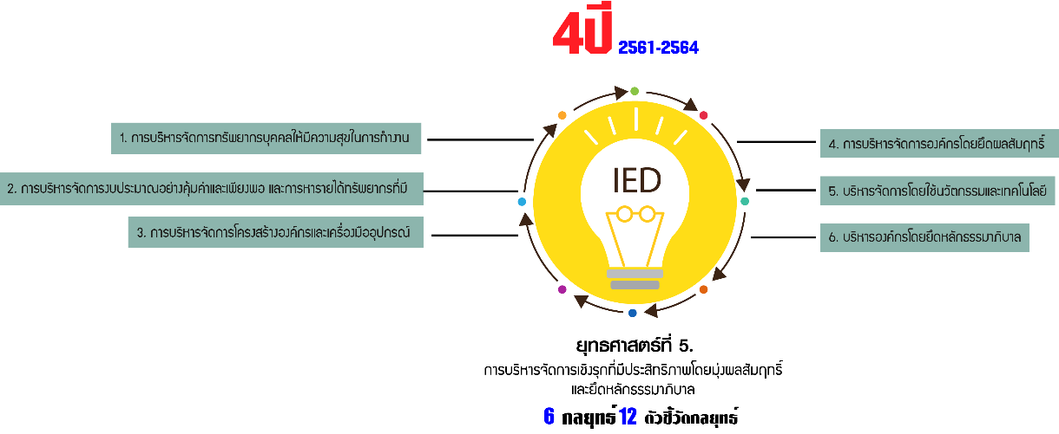

ภาพที่ 15 แผนการพัฒนาและขับเคลื่อนยุทธศาสตร์ (ยุทธศาสตร์ที่ 5)

เป้าหมายหลักที่ 3. บริหารจัดการองค์กรเพื่อการพัฒนาที่ยั่งยืน
ประเด็นยุทธศาสตร์ที่ 5. การบริหารจัดการเชิงรุกที่มีประสิทธิภาพโดยมุ่งผลสัมฤทธิ์และยึดหลักธรรมาภิบาล
เป้าประสงค์
12. เป็นองค์กรที่มีประสิทธิภาพสูง และใช้นวัตกรรมในการบริหารจัดการ
13. บุคคลากรมีความสุขในการทำงานและมีส่วนร่วมในการพัฒนาองค์กร
14. มีงบประมาณเพียงพอต่อการพัฒนาองค์กรในทุกด้าน
15. เป็นองค์กรแห่งธรรมาภิบาล

ตัวชี้วัดของเป้าประสงค์
15 จำนวนนวัตกรรมที่ใช้ในการบริหารจัดการ
16. ระดับความสุขของบุคลากรทุกระดับที่เกิดจากการพัฒนาองค์กรร่วมกัน
17. จำนวนงบประมาณเงินรายได้จากการรายได้จากพันธกิจ การบริหารทรัพยากรของคณะและความร่วมมือกับแหล่งทุนภายนอก
18. ร้อยละของระดับคุณธรรมและความโปร่งใสในการดำเนินงาน

กลยุทธ์
1. การบริหารจัดการทรัพยากรบุคคลให้มีความสุขในการทำงาน
1.1 จัดทำแผนการพัฒนาบุคลากรรายบุคคลทั้งคุณวุฒิและตำแหน่ง โดยมุ่งความเป็นเลิศเฉพาะทางและสอดคล้องกับโครงสร้างและภารกิจขององค์กร
1.2 พัฒนาศักยภาพและส่งเสริมความก้าวหน้าของบุคคลากรสายวิชาการ
1.3 พัฒนาศักยภาพและส่งเสริมความก้าวหน้าของบุคคลากรสายสนับสนุน
1.4 พัฒนาระบบหมุนเวียนงานและการการทำงานข้ามสาย
1.5 พัฒนาวัฒนธรรมองค์กรให้เป็นองค์กรแห่งความสุข (Happy Workplace)
1.6 จัดตั้งกองทุนเพื่อเป็นสวัสดิการของบุคลากร
1.7 พัฒนาทักษะการบริหารโดยยึดหลักธรรมาภิบาลแก่ผู้บริหารทุกระดับ

2. การบริหารจัดการงบประมาณอย่างคุ้มค่าและเพียงพอ และการหารายได้ทรัพยากรที่มี
2.1 จัดทำแผนกลยุทธ์ทางการเงินที่มุ่งประสิทธิภาพขององค์กร
2.2 บริหารการใช้จ่ายงบประมาณด้วยความคุ้มค่าและยึดหลักพอเพียง โปร่งใส ตรวจสอบได้ และขับเคลื่อนยุทธศาสตร์ของคณะ
2.3 จัดทำแผนการหารายได้จากการวิจัย ทรัพย์สินทางปัญญา การบริการวิชาการ การทำนุฯ การฝึกทักษะนักศึกษา และทรัพยากรของคณะ
2.4 สนับสนุนให้มีการขอรับการสนับสนุนงบประมาณจากส่วนราชการในมิติ Agenda, Area และโครงการประชารัฐ เพิ่มมากขึ้น

3. การบริหารจัดการโครงสร้างองค์กรและเครื่องมืออุปกรณ์
3.1 ปรับปรุงโครงสร้างองค์กรให้สอดคล้องการขับเคลื่อนยุทธศาสตร์การพัฒนา
3.2 พัฒนาพื้นที่เพื่อพัฒนาศักยภาพและทักษะของบุคลากรและนักศึกษา เช่น
1.) Co-Working Space
2.) หน่วยพัฒนาเทคนิคและสื่อการสอน
3.) หน่วยออกแบบและพัฒนามีเดียร์สมัยใหม่
4.) หน่วยออกแบบและพัฒนาตำรา
5.) Computer Center
6.) หน่วยพัฒนานวัตกรรม
3.3 ร่วมมือกับเอกชนในการพัฒนาห้องปฏิบัติการเฉพาะทางในคณะ เช่น ห้องปฏิบัติการทางปิโตรเคมีจากบริษัทเชฟรอน ห้องปฏิบัติการสื่อสารทางโทรคมนาคมจาก DTAC เป็นต้น

4. การบริหารจัดการองค์กรโดยยึดผลสัมฤทธิ์
4.1 พัฒนาระบบการจัดการความรู้
4.2 พัฒนาระบบประกันคุณภาพทางการศึกษา
4.3 พัฒนาระบบการสื่อสารในองค์กรและประชาสัมพันธ์ภาพลักษณ์แก่บุคคลภายนอกที่มีประสิทธิภาพ
4.4 พัฒนาระบบการบริหารความเสี่ยง
4.5 พัฒนาองค์กรโดยใช้แนวทาง Green Campus

5. บริหารจัดการโดยใช้นวัตกรรมและเทคโนโลยี
5.1 พัฒนาระบบสารสนเทศเพื่อการบริหารองค์กรและการตัดสินใจ
5.2 พัฒนาระบบ Smart Office
5.3 พัฒนาระบบการบริการแบบ One Stop-Service

6. บริหารองค์กรโดยยึดหลักธรรมาภิบาล

ตัวชี้วัดกลยุทธ์
1. ระดับความสุขของบุคลากรทุกระดับที่เกิดจากการพัฒนาองค์กรร่วมกัน
2. ร้อยละของบุคลากรที่มีคุณวุฒิสูงขึ้น
3. ร้อยละของบุคลากรสายวิชาการที่ได้รับการกำหนดตำแหน่งสูงขึ้น
4. ร้อยละของบุคลากรสายสนับสนุนที่ได้รับการกำหนดตำแหน่งสูงขึ้น
5. จำนวนเงินในกองทุนสวัสดิการสำหรับบุคลากร
6. จำนวนสัดส่วนของงบประมาณเงินประมาณแผ่นดินและงบประมาณเงินรายได้
7. จำนวนงบประมาณเงินรายได้จากการรายได้จากพันธกิจ การบริหารทรัพยากรของคณะและความร่วมมือกับแหล่งทุนภายนอก
8. จำนวนพื้นที่สำหรับการพัฒนาศักยภาพและทักษะของบุคลากรและนักศึกษาด้านต่างๆ
9. จำนวนพื้นที่/ห้องปฏิบัติการเฉพาะทางที่เอกชนและร่วมมือและคณะจัดตั้งขึ้นเพื่อพัฒนาคุณภาพการศึกษา
10. ระดับคะแนนความพึงพอใจต่อคุณภาพการให้บริการของคณะ
11. จำนวนนวัตกรรมที่ใช้ในการบริหารจัดการ
12. ร้อยละของระดับคุณธรรมและความโปร่งใสในการดำเนินงาน

ความเชื่อมโยงระหว่างแผนกลยุทธ์กับแผนการพัฒนามหาวิทยาลัย
กลยุทธ์ | ยุทธศาสตร์ มทร.ศรีวิชัย พ.ศ. 2561 – 2580 | แผนการพัฒนา  มทร.ศรีวิชัย 16 ด้าน
1. การบริหารจัดการทรัพยากรบุคคลให้มีความสุขในการทำงาน | ประเด็นยุทธศาสตร์ 5  สร้างระบบการบริหารจัดการสมัยใหม่เพื่อรองรับการเปลี่ยนแปลง  กลยุทธ์  1. ขับเคลื่อนแผนยุทธศาสตร์สู่ความสำเร็จ  2. พัฒนานวัตกรรมการให้บริการด้วยเทคโนโลยีดิจิทัล  3. พัฒนาทรัพยากรบุคคลสู่การเป็นองค์กรสมัยใหม่  4. พัฒนาระบบการบริหารจัดการสมัยใหม่ด้วยนวัตกรรม  5. สนับสนุนระบบนิเวศน์(Ecosystem) ที่เอื้อต่อการพัฒนามหาวิทยาลัย | - แผนพัฒนาบริหารและพัฒนาทรัพยากรบุคคล
2. การบริหารจัดการงบประมาณ  อย่างคุ้มค่าและเพียงพอ และการหารายได้ทรัพยากรที่มี |  | -แผนควบคุมภายในและบริหารความเสี่ยง  - แผนพัฒนาระบบบัญชี 3 มิติ  - แผนจัดหารายได้
3. การบริหารจัดการโครงสร้างองค์กรและเครื่องมืออุปกรณ์ |  | - แผนพัฒนาอาคารสถานที่และระบบสาธารณูปโภค (ยังไม่เข้าสภามหาวิทยาลัย)  - แผนการพัฒนามหาวิทยาลัย  เป็น Green Campus  - แผนจัดหารายได้  - แผนการผลิตบัณฑิตนักปฏิบัติ
4. การบริหารจัดการองค์กรโดยยึดผลสัมฤทธิ์ |  | - แผนประชาสัมพันธ์  - แผนควบคุมภายในและบริหารความเสี่ยง  - แผนพัฒนาระบบบัญชี 3 มิติ  - แผนการอนุรักษ์พลังงาน  - แผนการพัฒนามหาวิทยาลัย  เป็น Green Campus  - แผนบริหารและการประกันคุณภาพ (ยังไม่เข้าสภามหาวิทยาลัย)
5. บริหารจัดการโดยใช้นวัตกรรมและเทคโนโลยี |  | - แผนพัฒนาระบบสารสนเทศและวิทยบริการ
6. บริหารองค์กรโดยยึดหลัก  ธรรมาภิบาล |  | - แผนควบคุมภายในและบริหารความเสี่ยง

6. ความเชื่อมโยงของวิสัยทัศน์ไปสู่กลยุทธ์

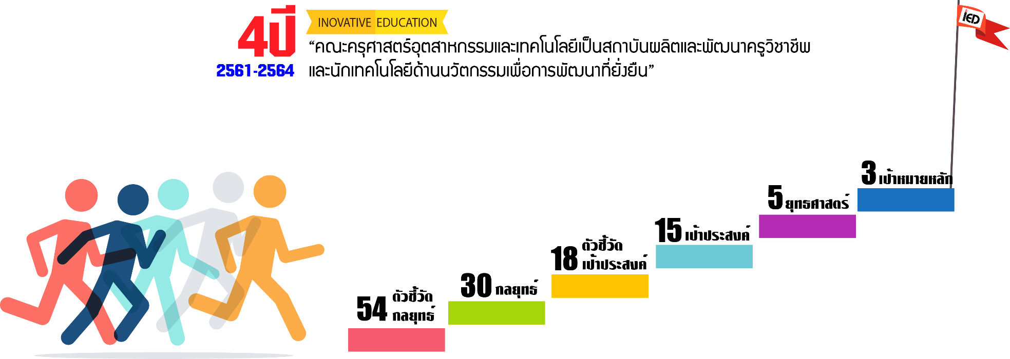

ภาพที่ 16 ความเชื่อมโยงของวิสัยทัศน์ไปสู่กลยุทธ์

ตารางที่ 3 ความเชื่อมโยงของวิสัยทัศน์ไปสู่กลยุทธ์
วิสัยทัศน์ | “คณะครุศาสตร์อุตสาหกรรมและเทคโนโลยีเป็นสถาบันผลิตและพัฒนาครูวิชาชีพและนักเทคโนโลยีด้านนวัตกรรมเพื่อการพัฒนาที่ยั่งยืน”
พันธกิจ | 1. ผลิตบัณฑิตครูวิชาชีพและนักเทคโนโลยีเฉพาะทางด้านวิชาชีพบนพื้นฐานวิทยาศาสตร์และเทคโนโลยีที่มีคุณภาพและมีความสามารถพร้อมพัฒนาเศรษฐกิจและสังคมของประเทศด้วยนวัตกรรม  2. สร้างงานวิจัย สิ่งประดิษฐ์ และนวัตกรรมสู่การผลิต การบริการที่สามารถถ่ายทอดและสร้างมูลค่าเพิ่มได้  3. เพื่อให้บริการวิชาการแก่สังคมด้วยนวัตกรรม เพื่อพัฒนาอาชีพให้มีความสามารถ ในการแข่งขัน และมีคุณภาพชีวิตที่ดีขึ้นอย่างยั่งยืน  4. เพื่ออนุรักษ์ สืบทอด บูรณาการ การทำนุบำรุง ศิลปวัฒนธรรม และสิ่งแวดล้อมของท้องถิ่นและชาติ
เป้าหมายหลัก | 1. การพัฒนากำลังคนที่มีความพร้อมในการขับเคลื่อนยุทธศาสตร์ชาติและเพิ่มขีดความสามารถในการแข่งขันระดับภูมิภาค |  | 2. เป็นที่พึ่งของสังคมและชี้นำไปสู่การพัฒนาเศรษฐกิจภูมิภาค |  | 3. บริหารจัดการองค์กรเพื่อการพัฒนาที่ยั่งยืน
ประเด็นยุทธศาสตร์ | 1. การพัฒนาและการจัดการศึกษา/วิชาการ เพื่อสร้างความเป็นเลิศแก่บัณฑิตและสอดคล้องกับยุทธศาสตร์การพัฒนาประเทศในระดับภูมิภาค | 2. การพัฒนางานวิจัย นวัตกรรมและสิ่งประดิษฐ์ที่มีคุณภาพและสอดคล้องกับความต้องการของท้องถิ่น | 3. การพัฒนาการบริการทางวิชาการที่สอดรับกับแผนยุทธศาสตร์การพัฒนาประเทศเชิงพื้นที่ให้เป็นที่ยอมรับและเป็นที่พึ่งของสังคมอย่างแท้จริง | 4. การส่งเสริมให้เกิดจิตสำนึกที่ดีในการการอนุรักษ์ สืบทอด บูรณาการ การทำนุบำรุง ศิลปวัฒนธรรม และสิ่งแวดล้อมของท้องถิ่นและชาติ | 5. การบริหารจัดการเชิงรุกที่มีประสิทธิภาพโดยมุ่งผลสัมฤทธิ์และยึดหลักธรรมาภิบาล
เป้าประสงค์ | 1. บัณฑิตครูวิชาชีพและนักเทคโนโลยีที่เป็นคนเก่ง คนดี  2. บัณฑิตที่สามารถนำนวัตกรรมมาขับเคลื่อนเศรษฐกิจและสังคมของภูมิภาคได้  3. กำลังคนที่มีทักษะและมีความสามารถตามมาตรฐานอาชีพและพัฒนาตนเอง สังคมได้ตามศักยภาพ | 4. งานวิจัย นวัตกรรมและสิ่งประดิษฐ์ที่มีโดดเด่นตอบโจทย์การพัฒนาประเทศ และภูมิภาค  5. งานวิจัยที่มีคุณภาพและใช้แก้ปัญหาของสังคมและสามารถสร้างโอกาสทางธุรกิจ  6. มีหน่วยวิจัยเฉพาะทางเพื่อรองรับการพัฒนากำลังคนและอุตสาหกรรมเป้าหมายของภูมิภาค | 7. ชุมชนและสังคมมีโอกาสได้รับการบริการวิชาการตามความต้องการอย่างมีส่วนร่วมในการการพัฒนาคุณภาพชีวิตและเพิ่มศักยภาพในการแข่งขันของภูมิภาค  8. ยกระดับและพัฒนาฝีมือแรงงานเพื่อเพิ่มผลผลิตในระดับภูมิภาค  9. ยกระดับคุณภาพการศึกษาและชี้นำสถาบันการศึกษาสู่สังคมการศึกษาแห่งวิชาชีพ | 10. นักศึกษาและบุคลากร มีบทบาทและมีจิตสำนึกในการอนุรักษ์ สืบทอด บูรณาการ การทำนุบำรุง ศิลปวัฒนธรรม และสิ่งแวดล้อมของท้องถิ่น และมีความภาคภูมิใจในมรดกทางวัฒนธรรมและสิ่งแวดล้อมของตน  11. มีชุมชนต้นแบบในการให้เป็นเป็นแหล่งเรียนรู้ทางศิลปวัฒนธรรมและสิ่งแวดล้อม | 12. เป็นองค์กรที่มีประสิทธิภาพสูง ใช้และใช้นวัตกรรมในการบริหารจัดการ  13. บุคคลากรมีความสุขในการทำงานและมีส่วนร่วมในการพัฒนาองค์กร  14. มีงบประมาณเพียงพอต่อการพัฒนาองค์กรในทุกด้าน  15. เป็นองค์กรแห่งธรรมาภิบาล

ตารางที่ 3 (ต่อ)
กลยุทธ์ | 1. พัฒนาหลักสูตรที่สอดคล้องกับการยุทธศาสตร์การพัฒนาภูมิภาค  1.1 พัฒนาและปรับปรุงหลักสูตรสู่ความโดดเด่นโดยใช้นวัตกรรม จำนวน 2 กลุ่ม คือ  1.) หลักสูตรด้านครูวิชาชีพนักปฏิบัติ  2.) หลักสูตรด้านเทคโนโลยีรองรับอุตสาหกรรมเป้าหมายในภูมิภาค  1.2 พัฒนาหลักสูตรใหม่เฉพาะทางที่เกี่ยวข้องกับสังคมผู้สูงอายุ เช่น  1.) สาขาเทคโนโลยีสำหรับผู้สูงอายุ  1.3 พัฒนาหลักสูตรใหม่เฉพาะทางที่สอดคล้องกับยุทธศาสตร์การพัฒนาประเทศในระดับภูมิภาคในลักษณะ ปวส. ควบ ปริญญาตรี เช่น  1.) สาขาอุตสาหกรรมดิจิตอล 2.) สาขาอุตสาหกรรมอิเล็กทรอนิกส์อัจริยะ 3.) สาขาอุตสาหกรรมหุ่นยนต์ 4.) สาขาเทคโนโลยีพลังงานทดแทน  1.4 พัฒนาหลักสูตรใหม่ด้านครูวิชาชีพที่บูรณาการกับหน่วยงานเพื่อผลิตครูวิชาชีพในสาขาขาดแคลน เช่น 1.) สาขาครุศาสตร์เกษตร 2.) สาขาคหกรรมศึกษา 3.) สาขาบริหารธุรกิจศึกษา 4.) สาขาครุศาสตร์โยธา  1.5 พัฒนาหลักสูตรระดับบัณฑิตศึกษาเน้นวิจัยด้านการพัฒนากำลังคนทางอาชีวศึกษา  2. พัฒนากระบวนการเรียนการสอนที่สอดคล้องกับพัฒนาทักษะการเรียนรู้ในศตวรรษที่ 21  2.1 พัฒนานวัตกรรมการสอนที่เหมาะสมกับการเรียนรู้ในศตวรรษที่ 21 เน้นการสร้างบัณฑิตนักนวัตกรรม 2 แนวทาง คือ 1.) การผลิตครูวิชาชีพนักปฏิบัติ (EDU-platform) 2.) การผลิตนักเทคโนโลยีนักนวัตกรรม (TECH-platform)  2.2 พัฒนาทักษะความเป็นผู้ประกอบ | 1. พัฒนาระบบการบริหารงานวิจัย นวัตกรรมและสิ่งประดิษฐ์ให้นักวิจัยมีความสุข  1.1 พัฒนาระบบและกลไกที่เกี่ยวข้องที่อำนวยความสะดวกต่อการทำงานวิจัย นวัตกรรมและสิ่งประดิษฐ์  2. พัฒนาศักยภาพของนักวิจัย นักนวัตกรรมและนักประดิษฐ์  2.1 พัฒนาระบบพี่เลี้ยงให้เข้มแข็งและเกิดผลสัมฤทธิเป็นรูปธรรม  2.2 จัดตั้งหน่วยวิจัยเฉพาะทางเพื่อรองรับการพัฒนากำลังคนและอุตสาหกรรมเป้าหมายของภูมิภาค  3. แสวงหาแหล่งทุนเพื่อสนับสนุนงานวิจัย นวัตกรรมและสิ่งประดิษฐ์  3.1 สร้างความร่วมมือกับเครือข่ายวิจัยภายนอกที่เป็นแหล่งทุนทั้งภาครัฐและเอกชน  3.2 สร้างงานวิจัย นวัตกรรมและสิ่งประดิษฐ์เชิงพาณิชย์ร่วมกันกับภาคเอกชน  4. ส่งเสริมให้มีการนำผลงานวิจัยไปใช้ประโยชน์  4.1 พัฒนางานวิจัยที่มีคุณภาพ จดสิทธิบัตร และใช้สร้างโอกาสทางธุรกิจได้  4.2 พัฒนาวิจัย นวัตกรรมและสิ่งประดิษฐ์ ที่เกิดประโยชน์และมีผลกระทบต่อการการพัฒนากำลังคนและอุตสาหกรรมเป้าหมายของภูมิภาค | 1. พัฒนาระบบกลไกบริการวิชาการที่สามารถบูรณาการกับพันธกิจอื่นของคณะ  2. ดำเนินการบริการวิชาการเพื่อยกระดับคุณภาพชีวิตของชุมชนและสังคม  2.1 กำหนดชุมชนเป้าหมายเพื่อการบริการวิชาการด้วยแบบมีส่วนร่วมเป็นระยะเวลาต่อเนื่องสู่ความเข้มแข็งอย่างยั่งยืน (Community Engagement)  2.2 บูรณาการความร่วมมือกับหน่วยงานภายในมหาวิทยาลัยในชุมชนที่มหาวิทยาลัยกำหนด  3. ถ่ายทอดเทคโนโลยีและแก้ปัญหาตามความต้องการของชุมชนในลักษณะของมหาวิทยาลัยรับใช้สังคม (University Social Responsibility)  4. พัฒนากระบวนการเรียนรู้ด้านวิชาชีพในสถานศึกษาที่จัดการเรียนการสอนต่ำกว่าปริญญาตรี  4.1 สนับสนุนกิจกรรมเชื่อมโยงสถาบันอุดมศึกษาสู่สบันการศึกษาภาคพื้นฐาน (Edcational Pipe Line)  4.2 สนับสนุนกิจกรรมสถาบันอุดมศึกษาพี่เลี้ยง  5. พัฒนามาตรฐานอาชีพและคุณวุฒิวิชาชีพสำหรับการพัฒนาฝีมือแรงงานเพื่อเพิ่มผลผลิตในระดับภูมิภาค | 1. พัฒนาระบบกลไกการทำนุฯที่สามารถบูรณาการกับพันธกิจอื่นของคณะ  2. พัฒนานวัตกรรมสำหรับพัฒนาชุมชนเป้าหมายเพื่อพัฒนาแหล่งเรียนรู้ทางทางศิลปวัฒนธรรมและสิ่งแวดล้อมในชุมชน (Cultural Engagement)  2.1 พัฒนานวัตกรรมเพื่อการอนุรักษ์ เผยแพร่  2.2 พัฒนาหลักสูตรเพื่อการสืบทอดมรดกทางวัฒนธรรมและสิ่งแวดล้อม  3. สนับสนุนให้บุคลกรและนักศึกษามีบทบาทและมีจิตสำนึกที่ดีต่อการทำนุฯ  3.1 พัฒนานักศึกษาให้เป็นผู้นำในศาสนพิธีทั้งพิธีราษฎร์และพิธีหลวง  3.2 สนับสนุนกิจกรรมให้นักศึกษาได้สืบทอดมรดกทางวัฒนธรรมของภาคใต้  4. ส่งเสริมให้มีเกิดรายได้จากมรดกทางศิลปวัฒนธรรม (Cultural Enterprise) | 1. การบริหารจัดการทรัพยากรบุคคลให้มีความสุขในการทำงาน  1.1 จัดทำแผนการพัฒนาบุคลากรรายบุคคลทั้งคุณวุฒิและตำแหน่ง โดยมุ่งความเป็นเลิศเฉพาะทางและสอดคล้องกับโครงสร้างและภารกิจขององค์กร  1.2 พัฒนาศักยภาพและส่งเสริมความก้าวหน้าของบุคคลากรสายวิชาการ  1.3 พัฒนาศักยภาพและส่งเสริมความก้าวหน้าของบุคคลากรสายสนับสนุน  1.4 พัฒนาระบบหมุนเวียนงานและการการทำงานข้ามสาย  1.5 พัฒนาวัฒนธรรมองค์กรให้เป็นองค์กรแห่งความสุข(Happy Workplace)  1.6 จัดตั้งกองทุนเพื่อเป็นสวัสดิการของบุคลากร  1.7 พัฒนาทักษะการบริหารโดยยึดหลักธรรมาภิบาลแก่ผู้บริหารทุกระดับ  2. การบริหารจัดการงบประมาณอย่างคุ้มค่าและเพียงพอ และการหารายได้ทรัพยากรที่มี  2.1 จัดทำแผนกลยุทธ์ทางการเงินที่มุ่งประสิทธิภาพขององค์กร  2.2 บริหารการใช้จ่ายงบประมาณด้วยความคุ้มค่าและยึดหลักพอเพียง โปร่งใส ตรวจสอบได้ และขับเคลื่อน
ตารางที่ 3 (ต่อ)
กลยุทธ์ | Innovative Start up แก่นักศึกษา  2.3 สนับสนุนการเรียนรู้จากการปฏิบัติงานจริงนอกห้องเรียนอย่างมืออาชีพ  2.4 พัฒนาเครือข่ายความร่วมมือกับองค์กรภายนอกทั้งรัฐและเอกชนเพื่อร่วมกันพัฒนาทักษะปฏิบัติให้นักศึกษา  2.5 พัฒนาระบบการวัดและประเมินผล การทดสอบ ทักษะ และสมรรถนะวิชาชีพที่เหมาะสมอย่างมีประสิทธิภาพ  2.6 พัฒนาเนื้อหาและสื่อ ในรูปแบบออนไลน์ (Digital Content) ที่ทุกคนสามารถเรียนรู้ได้ตลอดเวลา  3. พัฒนาศักยภาพของอาจารย์ให้เป็นที่ปรึกษา(Coach) อย่างมืออาชีพ  3.1 จัดระบบพี่เลี้ยงด้านการพัฒนาทักษะการสอนด้านเทคนิควิชาชีพแก่อาจารย์  3.2 ส่งเสริมและพัฒนามาตรฐานและการประเมินผลการเรียนรู้ในศตวรรษที่ 21  3.3 พัฒนาอาจารย์ด้านทักษะและเทคโนโลยีเฉพาะทางที่สอดคล้องกับอุตสาหกรรมเป้าหมายของประเทศ  3.4 สนับสนุนให้อาจารย์ได้มีประสบการณ์ในการทำงานร่วมกับสถานประกอบการแบบระยะยาว  3.5 สนับสนุนและพัฒนาความก้าวหน้าทางวิชาการของอาจารย์โดยใช้นวัตกรรมที่เกิดจากการเรียนการสอน  4. พัฒนาสภาพแวดล้อมที่เอื้อต่อการพัฒนาทักษะทักษะการเรียนรู้ในศตวรรษที่ 21  4.1 พัฒนาโครงสร้างพื้นฐานโดยเฉพาะระบบสารสนเทศที่เหมาะสมและเพียงพอต่อการเรียนการสอน  4.2 จัดพื้นที่สำหรับให้บริการและกระตุ้นการเรียนรู้และพัฒนาศักยภาพของนักศึกษาด้านการเป็นผู้ประกอบการ (Co-working Space) | 4.3 พัฒนางานวิจัย นวัตกรรมและสิ่งประดิษฐ์ แบบมุ่งเป้าในประเด็นเชิงพื้นที่  4.4 พัฒนาโจทย์วิจัยจากความต้องการของชุมชน สังคมและผู้ประกอบการโดยตรง  4.5 สนับสนุนให้มีการนำเสนอและเผยแพร่ผลงานวิจัย นวัตกรรมและสิ่งประดิษฐ์ ในระดับชาติและนานาชาติ  5. ส่งเสริมให้มีเกิดรายได้จากการวิจัย นวัตกรรมและสิ่งประดิษฐ์  5.1 พัฒนาระบบบ่มเพาะธุรกิจที่เกิดจากการใช้ประโยชน์จากทรัพย์สินทางปัญญาจากผลงานวิจัย นวัตกรรมและสิ่งประดิษฐ์  5.2 พัฒนาผลงานวิจัย นวัตกรรมและสิ่งประดิษฐ์ที่เกิดโอกาสทางธุรกิจ | 5.1 ร่วมมือกับสถาบันคุณวุฒิวิชาชีพ เพื่อจัดทำมาตรฐานอาชีพ และระบบคุณวุฒิวิชาชีพ  5.2 พัฒนาสถานที่ทดสอบและเป็นองค์กรรับรองมาตรฐานอาชีพและคุณวุฒิวิชาชีพ  6. สร้างเครือข่ายความร่วมมือสนับสนุนการบริการวิชาการในลักษณะประชารัฐ  7. สนองงานพระราชดำริที่เกี่ยวข้องกับการพัฒนาอาชีพของคน  7.1 สนับสนุนกิจกรรมการพัฒนาคุณภาพการศึกษาของโรงเรียนตำรวจตระเวนชายแดน  7.2 สนับสนุนการดำเนินงานในโครงการอนุรักษ์พันธุกรรมพืชในสมเด็จพระเทพรัตน์ราชสุดาฯ สยามบรมราชกุมารี (โครงการ อพ.สธ.)  8. ส่งเสริมให้มีเกิดรายได้จากการการบริการวิชาการ  8.1 พัฒนาหลักสูตรฝึกอบรมระยะสั้นที่สอดคล้องกับการพัฒนากำลังคนด้านครูวิชาชีพ  8.2 พัฒนาหลักสูตรฝึกอบรมระยะสั้นเพื่อพัฒนาศักยภาพของผู้สูงอายุ  8.3 พัฒนาหลักสูตรฝึกอบรมระยะสั้นเพื่อพัฒนากำลังคนในเขตเศรษฐกิจพิเศษ  8.4 จัดตั้งศูนย์ถ่ายทอดเทคโนโลยีและนวัตกรรมด้านครูวิชาชีพและเทคโนโลยีสมัยใหม่ |  | ยุทธศาสตร์ของคณะ  2.3 จัดทำแผนการหารายได้จากการวิจัย ทรัพย์สินทางปัญญา การบริการวิชาการ การทำนุฯ การฝึกทักษะนักศึกษา และทรัพยากรของคณะ  2.4 สนับสนุนให้มีการขอรับการสนับสนุนงบประมาณจากส่วนราชการในมิติ Agenda , Area และโครงการประชารัฐ เพิ่มมากขึ้น  3. การบริหารจัดการโครงสร้างองค์กรและเครื่องมืออุปกรณ์  3.1 ปรับปรุงโครงสร้างองค์กรให้สอดคล้องการขับเคลื่อนยุทธศาสตร์การพัฒนา  3.2 พัฒนาพื้นที่เพื่อพัฒนาศักยภาพและทักษะของบุคลากรและนักศึกษา เช่น  1.) Co-working space  2.) หน่วยพัฒนาเทคนิคและสื่อการสอน  3.) หน่วยออกแบบและพัฒนามีเดียร์สมัยใหม่  4.) หน่วยออกแบบและพัฒนาตำรา  5.) Computer center  6.) หน่วยพัฒนานวัตกรรม  3.3 ร่วมมือกับเอกชนในการพัฒนาห้องปฏิบัติการเฉพาะทางในคณะ เช่น ห้องปฏิบัติการทางปิโตรเคมีจากบริษัทเชฟรอน ห้องปฏิบัติการสื่อสารทางโทรคมนาคมจาก DTAC เป็นต้น
ตารางที่ 3 (ต่อ)
กลยุทธ์ | 4.3 พัฒนาห้องเรียนและห้องปฏิบัติการที่รองรับการอุตสาหกรรมเป้าหมายของประเทศ  4.4 พัฒนาพื้นที่สำหรับเสริมทักษะการเรียนรู้นอกห้องเรียนเช่น เช่น ห้องโปรเจค ห้องพัฒนานวัตกรรม  4.5 ปรับปรุงสภาพแวดล้อมในคณะที่สอดคล้องกับแนวทาง Green University ของมหาวิทยาลัย  5. พัฒนานักศึกษาให้เป็นพลเมืองโลกที่ดีและเป็นพลังของภูมิภาค  5.1 พัฒนาสมรรถนะภาษาอังกฤษของนักศึกษาทั้งในระบบและนอกระบบห้องเรียน  5.2 จัดกิจกรรมที่สร้างค่านิยมในการเป็นเป็นคนเก่งและดี และบัณฑิตที่พึงประสงค์  5.3 ส่งเสริมวัฒนธรรมการทำงานที่สอดคล้องกับความความต้องการของผู้ประกอบการ  5.4 ส่งเสริมกิจกรรมการการพัฒนานักศึกษาเป็นผู้ประกอบการ  5.5 ส่งเสริมกิจกรรมนักศึกษาที่เกี่ยวข้องกับการพัฒนานวัตกรรม  5.6 สนับสนุนกิจกรรมการฝึกงาน หรือ ฝังตัวในสถานประกอบการของนักศึกษา  6. พัฒนาเครือข่ายความร่วมมือในการผลิตและพัฒนากำลังคน  6.1 สร้างความร่วมมือกับสถาบันผลิตครูวิชาชีพและสถาบันที่เกี่ยวข้องเพื่อพัฒนาบัณฑิตวิชาชีพครู  6.2 สร้างความร่วมมือในการพัฒนากำลังคนและองค์กรกับองค์กรวิชาชีพ บริษัทชั้นนำที่สอดคล้องกับยุทธศาสตร์การพัฒนาประเทศในระดับภูมิภาค  6.3 สร้างความร่วมมือกับเครือข่ายศิษย์เก่าให้เกิดการแลกเปลี่ยนทักษะและวิชาการ และสนับสนุนการดำเนินงานของคณะ |  |  |  | 4. การบริหารจัดการองค์กรโดยยึดผลสัมฤทธิ์  4.1 พัฒนาระบบการจัดการความรู้  4.2 พัฒนาระบบประกันคุณภาพทางการศึกษา  4.3 พัฒนาระบบการสื่อสารในองค์กรและประชาสัมพันธ์ภาพลักษณ์แก่บุคคลภายนอกที่มีประสิทธิภาพ  4.4 พัฒนาระบบการบริหารความเสี่ยง  4.5 พัฒนาองค์กรโดยใช้แนวทาง Green campus  5. บริหารจัดการโดยใช้นวัตกรรมและเทคโนโลยี  5.1 พัฒนาระบบสารสนเทศเพื่อการบริหารองค์กรและการตัดสินใจ  5.2 พัฒนาระบบ Smart Office  5.3 พัฒนาระบบการบริการแบบ One stop-service  6.บริหารองค์กรโดยยึดหลักธรรมาภิบาล
ตารางที่ 3 (ต่อ)
กลยุทธ์ | 6.4 กิจกรรมการสร้างเครือข่ายความร่วมมือระดับชาติและนานาชาติเพื่อสร้างความโดดเด่นให้แก่นักศึกษา  7. พัฒนารูปแบบการศึกษาตลอดชีวิต  7.1 พัฒนาระบบการเรียนการสอนเพื่อพัฒนากำลังคนที่ไม่ได้อยู่ในระบบการศึกษา เช่น ระบบ Credit Bank  7.2 พัฒนาหลักสูตรการเรียนรู้ผ่านระบบออนไลน์ เช่น MOOC , Web base instruction เป็นต้น

